**Univerzita Palackého v Olomouci**

**Filozofická fakulta**

**Katedra politologie a evropských studií**

Bc. Jakub Dvořáček

**Analýza preferenčního hlasování koalice PirSTAN ve volbách do Poslanecké sněmovny 2021**

Diplomová práce

**Vedoucí práce:** Doc. PhDr. Tomáš Lebeda, Ph.D.

Olomouc 2023

**Prohlášení autora**

Autor čestně prohlašuje, že tuto diplomovou práci vypracoval samostatně a použil pouze zdroje uvedené v seznamu literatury.

**Poděkování**

Upřímné poděkování patří zejména vedoucímu této diplomové práce panu docentovi Tomáši Lebedovi za užitečné rady, věnovaný čas a příjemnou spolupráci při vypracovávání této práce. V neposlední řadě děkuji své nejbližší rodině, zejména mé přítelkyni za nepřetržitou podporu a trpělivost.

**Obsah**

Úvod 1

1. PirSTAN - Vznik a volby 5

2. Preferenční hlasování 8

2.1. Typ kandidátních listin 9

2.1.1. Closed list 10

2.1.2. Open list 10

2.1.3. Flexible list 10

2.2. Srovnání typů kandidátních listin 11

2.3. Nejednotnost definice a názvosloví preferenčního hlasování 13

2.4. Dopady preferenčního hlasování 14

2.4.1. Efektivita preferenčních hlasů 15

2.5. Přehled literatury 16

3. Heuristika a informační zkratky 19

3.1. Využití informačních zkratek k politické volbě 20

3.2. Společenské stereotypy 21

3.3. Navrhující strana jako informační zkratka 22

3.4. Povolání kandidáta jako informační zkratka 23

4. Data a metody 26

4.1. Data 26

4.2. Metody 28

5. Analytická část 30

5.1. Popis rozdělení preferenčních hlasů a charakteristik kandidátů 30

5.2. Efektivita preferenčního hlasování 35

5.3. Srovnání preferencí mezi stranami 42

5.3.1. Testování první hypotézy 42

5.3.2. Testování druhé hypotézy 43

5.3.3. Testování třetí hypotézy 44

5.4. Vliv charakteristik kandidátů na zisk mandátu 47

5.4.1. Testování čtvrté a páté hypotézy 47

5.5. Faktorová analýza 49

Závěr 52

Literatura 57

Přílohy 69

**Seznam** **tabulek**

Tabulka 1Poměr preferenčních hlasů za kraje a strany 30

Tabulka 2Využitelnost preferenčního hlasování 32

Tabulka 3Rozdělení míst na kandidátní listině 33

Tabulka 4Způsob získání mandátu 33

Tabulka 5Kandidáti a jejich vzdělání 34

Tabulka 6Kandidáti a jejich politická zkušenost 34

Tabulka 7Podíl PH na celkovém počtu hlasů pro strany 44

Tabulka 8Inkumbenti 45

Tabulka 9Modely logistické regrese 47

Tabulka 10Faktorová analýza 50

**Seznam** **grafů**

Graf 1Rozdělení PH v Moravskoslezském kraji 39

Graf 2Rozdělení PH v Praze 40

Graf 3Podíl PH a celkových hlasů PirSTAN 42

**Seznam** **map**

Mapa 1Koncentrace 50 % PH u kandidátů Pirátů 36

Mapa 2Koncentrace 50 % PH u kandidátů STAN 37

Mapa 3Koncentrace 25 % PH u kandidátů Pirátů 37

Mapa 4Koncentrace 25 % PH u kandidátů STAN 38

# Úvod

Rok 2021 přinesl dlouho očekávané volby do Poslanecké sněmovny. Po čtyřech letech, po které usedal ve Strakově akademii tým vedený premiérem Andrejem Babišem, se opoziční strany v čele s ODS a Piráty rozhodly seskupit do dvou volebních koalic. Každá z nich představovala pro voliče odlišnou možnost volby ve vztahu k ideologii, osobnostem či programovým plánům. Dvě na sobě nezávislé a v mnoha aspektech rozdílné koalice SPOLU a PirSTAN ovšem pojil jeden hlavní cíl, a to porazit hnutí ANO premiéra Babiše, a po letech ho vystřídat ve vedení země. Po sečtení všech hlasů měly koalice důvod k oslavám. Větší ze dvou koalic vedená ODS SPOLU dosáhla volebního vítězství, což s sebou přineslo možnost obsazení postu premiéra. Druhá koalice PirSTAN ovšem získala menší podíl hlasů, než jaký si sama před volbami představovala. Další nespokojenost pramenila ze strany jednoho z členů PirSTAN koalice, České pirátské strany. Ta kvůli vysokému počtu preferenčních hlasů odevzdaných ve prospěch druhé koaliční strany Starostů a nezávislých získala z celkových 37 mandátů pro PirSTAN pouze čtyři poslanecké mandáty. Jaké důvody stály za tímto nerovným výsledkem koalice PirSTAN zkoumá právě tato práce.

Cílem práce je analýza preferenčních hlasů získaných koalicí PirSTAN ve volbách do Poslanecké sněmovny 2021. Mezi další dílčí cíle práce patří analyzování zisku mandátů a charakteristik kandidátů, kteří byli v zisku mandátu úspěšní. Práce poskytuje široký přehled o struktuře a rozdělení preferenčních hlasů v koalici PirSTAN. Prezentována jsou přehledná zobrazení dat voličských preferencí za každou ze dvou koaličních stran. Důraz je kladen na představení problému v tak širokém pojetí, v jakém to jenom dostupná data dovolují. V úvodu práce je popsána historie a vývoj vzniku koalice PirSTAN. Následuje rozbor dvou hlavních teoretických předpokladů, ze kterých vychází hypotézy, které jsou testovány v analytické části. Nejprve je prozkoumáno teoretické pozadí vztahující se k preferenčnímu hlasování. Po srozumění se s definicí, klasifikací a dalšími aspekty vyplývající z preferenčního hlasování je představen koncept heuristických informačních zkratek, které jsou v zahraniční literatuře, zejména americkými autory psané, dostatečné prozkoumané, nicméně v českém prostředí je jejich využití poměrně vzácné. Práce má za úkol zodpovědět tři kladené výzkumné otázky. První hlavní se vztahuje k hlavnímu cíli práce, k jehož naplnění je nutné důkladné provedení všech analýz a správné interpretování jejich výsledků. Zbylé dvě výzkumné otázky mají vedlejší povahu k jejich zodpovězení je potřeba provést konkrétněji zaměřené analýzy.

1. *Jaké jsou důvody k získání vyššího počtu preferenčních hlasů pro kandidáty STAN než pro Piráty v koalici PirSTAN?*
2. *Jak se liší efektivita preferenčního hlasování u voličů Pirátů a STAN?*
3. *Jaké jsou charakteristiky kandidátů koalice PirSTAN, pro které voliči nejčastěji hlasovali?*

Z představených teoretických východisek je zkonstruováno pět hypotéz. První dvě vychází z teorie preferenčního hlasování. Zbylé tři mají základ v heuristice a informačních zkratkách. Pro hypotézu č. 3 je důležitá znalost kandidáta a sympatie k navrhované straně. Důležitou roli zde hraje informační zkratka poukazující na stranu, která kandidáta navrhla. Hypotéza č. 4 odkazuje na informační zkratku vztahující se k informaci o povolání kandidáta, která je voličům dostupná na volebním lístku. Předpoklad hypotézy č. 5 má podobný základ v informačních zkratkách, tentokrát v informaci o kandidátově vzdělání, kterou je možno zpracovat z informace o dosažených akademických titulech zobrazených vedle jména kandidáta.

*H1: Podíl preferenčních hlasů a celkových hlasů pro PirSTAN je vyšší ve větších volebních krajích než v těch menších.*

*H2: Koalice PirStan celkově dosahuje vyššího průměrného počtu preferenčních hlasů na voliče než je tomu u jednotlivě kandidujících subjektů.*

*H3: Kandidáti obhajující mandát získávají více preferenčních hlasů než ostatní kandidáti.*

*H4: Kandidáti s politickou zkušeností mají vyšší šanci na zvolení.*

*H5: Kandidáti s vysokoškolským titulem mají vyšší šanci na zvolení.*

Popisu sněmovních voleb se již dříve věnovali autoři v monografiích a sbírkách věnující se předvolebním politickým aktivitám i výsledkům a dopadům voleb (např. Šaradín, 2002; Lebeda, Linek, Lyons et al., 2007). Nicméně v této době ještě u nás výzkum voličských preferencí nebyl dostatečně rozšířen. Preferenční hlasování začalo být pro autory zajímavým tématem k výzkumu až na konci první dekády tohoto století. První práci detailně analyzující preferenční hlasování představil až Jan Morkes ve svém článku z roku 2008 (Morkes, 2008). Zanedlouho se k němu přidali i ostatní autoři (např. Kneblová, 2010; Kneblová, 2013) a preferenční hlasování tak mohlo nabrat mezi akademiky na prestiži. Výzkum preferenčního hlasování se rozvinul nejenom na úrovni voleb do Poslanecké sněmovny, ale také ve volbách druhého řádu. Petr Voda (2013) zkoumal preferenční hlasování v krajských volbách v roce 2012. Na komunální volby 2010 se zaměřil Josef Bernard (Bernard, 2012). Bernard analyzoval všechny kandidáty v komunálních volbách 2010, aby dokázal identifikovat, jaké osobní charakteristiky kandidáti a zvolení zastupitelé nesou. Došel k poznání, že nejvyšší šanci na zvolení mají inkumbenti a kandidáti s vysokoškolským vzděláním. Právě práce Bernarda byla pro tento výzkum koalice PirSTAN velmi přínosná. Bernard předložil koncept závisle proměnné, která je dále zpracována a analyzována i v logistickém modelu preferenčního hlasování v koalici PirSTAN. Pro charakterizování a kategorizaci kandidátních listin a preferenčního hlasování s příklady z různých zemích byl přínosem sborník autorů Romana Chytilka, Jakuba Šedo a Tomáše Lebedy *Volební systémy* (Chytilek, Šedo, Lebeda, 2009).

V zahraničí existuje velké množství prací věnující se preferenčnímu hlasování. Je dobré zmínit například Carmen Ortegu (Ortega, 2006) a její článek *Preference voting systems and their impact on the personalisation of politics* věnující se výzkumu preferenčního hlasování v několika zemích západní Evropy. Frances Millard a Marina Popescu (Millard, Popescu, 2013) v práci *Preference voting in post-communist Europe* zkoumají voličské preference v několika postkomunistických zemích včetně České republiky. Zjišťují, že čeští voliči i přes velmi výhodně nastavené podmínky preferenčního hlasování jej využívají ze zkoumaných zemí zdaleka nejméně.

Při výběru použitých metod byl kladen důraz na přehlednost a snadnou interpretaci výsledných hodnot. Jako základní nástroj k zobrazení distribuce preferenčních hlasů mezi strany, kraje či kandidáty je použita deskriptivní statistika. V rámci tabulek, grafů a map je zobrazeno rozložení a poměry preferenčních hlasů. Důležitou součásti analytické části je také výzkum efektivity preferenčního hlasování. Výsledky ukazují čí voliči, v jakém počtu a poměru využili možnosti udělit preference. Efektivnější přerozdělování preferencí je zobrazeno na několika mapách a grafech, pomocí nichž je dosaženo odpovědi na druhou výzkumnou otázku. Po prezentaci výsledků deskriptivních analýz je pozornost přesunuta na testování hypotéz. Výsledky testů prvních třech hypotéz jsou prezentovány v několika tabulkách. Pro testování zbývajících třech je nutno analyzovat data pomocí série logistických regresí. Výsledné tři modely jsou prezentovány v jediné přehledné tabulce zobrazující šance na zisk mandátu podle několika vybraných nezávisle proměnných. Aby bylo dosaženo naplnění cílů práce a nalezení odpovědí na všechny výzkumné otázky, je ke konci analytické části prezentována faktorová analýza. Jejím cílem je nalezení nejčastějších charakteristik, které měli kandidáti dosahující vysokého počtu preferenčních hlasů. Výsledky této poslední analýzy přispívají k naplnění všech na začátku stanovených cílů práce.

Práce je členěna na pět hlavních kapitol s několika dalšími podkapitolami. V první kapitole je popsána historie, vznik a předchozí volební spolupráce stran z koalice PirSTAN. Autor v ní vysvětluje motivaci a důvody ke spojení Pirátů a Starostů a taktéž konečné výsledky ve sněmovních volbách 2021, do kterých poprvé vstupovaly obě strany společně jako koalice PirSTAN. Tato kapitola přináší důležité poznatky k pochopení celkového kontextu práce, proto je pro čtenáře přínosné ji věnovat pozornost. Druhá kapitola je první ze dvou hlavních kapitol popisující teoretické východisko práce. Přináší hlubší poznání o preferenčním hlasování a proměnných, které se pojí s jejím nastavením, funkcemi a dopady v konkrétním typu volebního systému. Třetí kapitola se rovněž zabývá teoretickým pozadím práce. Vysvětluje, jak fungují procesy, které napomáhají voliči k volebním rozhodnutí. Teorie heuristiky a informačních zkratek také přináší náhled do pozadí fungování volebního rozhodování, které má kořeny ve stereotypizaci sociálních skupin, pomocí nichž dochází ke vzniku různých společenských stereotypů. Po dokončení teoretické části a navržení hypotéz následuje čtvrtá kapitola popisující zdroje dat a statistické metody, pomocí nichž jsou v páté kapitole testovány hypotézy. Pátá kapitola je rozdělena na několik dalších podkapitol. V rámci nich jsou prezentovány výstupy deskriptivní statistiky ukazující na důležité informace pro doplnění do celkového kontextu práce. Dochází zde také k testu všech pěti hypotéz. Nakonec je zde prezentována faktorová analýza, jejíž cílem je roztřídění a zobrazení nejčastějších charakteristik úspěšných kandidátů.

# PirSTAN - Vznik a volby

Sněmovní volby v roce 2017 předeslaly, jaké bude rozložení Poslanecké sněmovny v následujících čtyřech letech. Vítězné hnutí ANO získalo 78 mandátů z celkových 200 rozdělovaných. (Volby.cz, 2023a). Do opozice v čele s ODS se tak přesunuli navíc Piráti, KDU-ČSL, TOP 09 a STAN. Extrémistické hnutí SPD Tomia Okamury se nakonec nepodařilo domluvit spolupráci s vítězným hnutím ANO a ocitli se osamoceni v opozici, ve které s SPD nechtěla žádná další opoziční strana spolupracovat. ČSSD se po neúspěšném prvním pokusu Andreje Babiše získat v Poslanecké sněmovně důvěru, podařilo nakonec s hnutím ANO dohodnout na menšinové vládní koalici, kterou strany společně podepsaly v květnu 2018 (iRozhlas, 2018a). Menšinová vláda ANO a ČSSD byla později v červenci 2018 posílena o toleranci KSČM, která vládní koalici zajistila podporu při hlasování o důvěře druhé Babišovy vlády (iRozhlas, 2018b). Zmíněné demokratické opoziční strany vytvořily parlamentní koalici, která hlasovala ve většině případů totožně. Vyvolala celkem tři hlasování o nedůvěře Babišově vládě. Ani jeden pokus, zejména kvůli podpoře vlády od poslanců KSČM, nebyl úspěšný (Ceskatelevize.cz, 2018; Kopecký, 2019; Jadrný, Kottová, 2021).

Spolupráce opozičních stran v Poslanecké sněmovně se opakovala i ve volbách do krajských zastupitelstev v roce 2020. V některých krajích postavily strany společnou kandidátní listinu, jako tomu bylo na příkladu koalice Společně pro jižní Čechy, kterou sestavili TOP 09 a KDU-ČSL. V Karlovarském kraji se spojili ODS s KDU-ČSL a STAN s TOP 09. V Olomouckém kraji šli společně do voleb Piráti a STAN (Volby.cz, 2023b). Podobných případů společné kandidátní listiny za účelem získání vyššího počtu voličských hlasů a omezení vlivu štěpení voličstva mezi několik stran s podobnou politickou vizí bylo v těchto volbách hned několik. Se stejnou logikou se zmíněné strany rozhodly operovat i v senátních volbách a představily společné kandidáty na senátory. V roce 2018 zvítězil hned v prvním kole neúspěšný kandidát na prezidenta Jiří Drahoš se společnou podporou KDU-ČSL, Zelených, STAN a TOP 09 (Volby.cz, 2023c). V dalších senátních volbách 2020 jak kandidátů, tak i vítězů se společnou podporou tehdejších opozičních stran výrazně přibylo. Senátory se stalo pět takových kandidátů (Volby.cz, 2023d). V dalších senátních volbách 2022, tedy už po vytvoření dvou volebních koalic pro sněmovní volby 2021, byla spolupráce natolik silná a účelná, že z celkových 27 zvolených senátorů bylo 12 kandidáty v různých kombinacích spojených volebních stran ODS, STAN, TOP a KDU-ČSL (Volby.cz, 2023e). Česká pirátská strana se v popsaných volbách účastnila spojení s ostatními opozičními stranami pouze jednou, a to v krajských volbách v roce 2020. V ostatních případech buď jejich kandidát na senátora kandidoval pod samostatnou hlavičkou Pirátů, nebo byla vytvořena koalice Pirátů a některých z místních politických uskupení.

Po úspěšné politické spolupráci opozičních stran se jejich lídři a členové rozhodli o povýšení spolupráce. Proto byly pro nadcházející sněmovní volby 2021 vytvořeny dvě koalice s cílem uspět ve volbách a poté složit novou vládu bez doposud vládnoucího hnutí ANO. První koalice nazvaná SPOLU tvořena středopravicovými stranami ODS, TOP 09 a KDU-ČSL podepsaly krátce po krajských volbách 2020 memorandum o spolupráci před nadcházejícími sněmovními volbami 2021. Ve stejný čas probíhala jednání o koalici mezi Starosty a nezávislými a Českou pirátskou stranou (Dolejší, 2020). V lednu 2021 byla spolupráce schválena (ČTK, 2021). Lídrem a aspirantem na premiéra koalice PirSTAN se stal předseda Pirátů Ivan Bartoš. Už v začátcích se Piráti báli vlivu preferenčního hlasování voličů Starostů, a to kvůli jejich regionálně známým a oblíbeným kandidátům. Pro tento účel koaliční smlouva obsahovala několik pojistek, které měly zabránit vykroužkování výrazných kandidátů STAN na společné kandidátní listině (Seznamzpravy.cz, 2021). Mezi ně si Pirátská strana prosadila například zákaz vyzývat voliče ke kroužkování nebo nenavrhovat výrazné osobnosti na spodní příčky kandidátky, které by kvůli vysokému zisku preferenčních hlasů přeskočily výše postavené kandidáty a změnily tak předem dohodnuté pořadí listiny (Machová, 2021). I přes přísně vyjednané podmínky koaliční smlouvy, zejména ze strany Pirátů, existovaly mezi oběma stranami výrazné rozdíly. Počet kandidátů obou stran byl poměrně vyrovnaný, 185 pro Piráty a 158 pro STAN. Piráti ale získali 10 ze 14 krajských lídrů. Čtyři z pěti nejvýše postavených kandidátů na listinách třech největších krajů (Moravskoslezský, Jihomoravský, Hlavní město Praha) nesli značku Pirátů. Kandidáti Pirátů obsazovali obecně vyšší příčky. STAN celkový počet kandidátů na listině doplňoval zejména na nižších pozicích, které byly již řazeny stylem zipování (Balík, Hruška, 2022: 320).

Konečné výsledky voleb do Poslanecké sněmovny 2021 přinesly do obou táborů koalice rozdílné nálady. Koalice navzdory očekávání lepšího výsledku dosáhla pouze 15,62 % hlasů a celkově skončila třetí za vítěznou koalicí SPOLU a druhým hnutím ANO. PirSTAN tak získali 37 mandátů, z čehož ovšem 33 mandátů připadlo Starostům a nezávislým (Volby.cz, 2023f). Voliči použitím preferenčního hlasování projevili vůli a umožnili kandidátům STAN přeskočit zprvu výše umístěné kandidáty Pirátů. Výrazné nepoměry v počtu preferenčních hlasů se vyskytly ve všech volebních krajích. Piráti celkově získali 33,55 % všech preferenčních hlasů pro koalici PirSTAN, ale pouze 10,81 % mandátů (Doubravová, Dragoun, 2021). Výsledné přerozdělení mandátů bylo více než je ve sněmovních volbách obvyklé ovlivněno voličskými preferencemi. Stalo se tak i navzdory předvolební dohodě obou stran o zákazu navádění a motivování svých voličů ke kroužkování kandidátů. Voliči nakonec činili po svém a preferenční hlasování využili jako nástroj k výběru svých oblíbených zástupců ze společné kandidátní listiny.

# Preferenční hlasování

Pravidelná volba zástupců lidu do parlamentů demokratických států tvoří základ demokratického systému. Vyjádření politického názoru je svrchovaným právem občanů majících zájem na sestavení svých reprezentantů, kteří následně hájí jejich různorodé zájmy. Takto fungující politický systém ovšem není ve všech koutech světa stejný. Lze klasifikovat několik typů volebních systémů, skrze které voliči rozdělují mandáty nejenom do národních parlamentů. Ty se liší svými vlastnostmi i konečným výsledkem hlasování. Obecně je rozlišováno mezi volebními systémy poměrnými, většinovými a smíšenými. Obsah této práce se bude vztahovat výhradně k poměrnému systému listinnému, který je v současné době používaný pro volby do Poslanecké sněmovny PČR.

Hlavním charakterem poměrných volebních systémů je kombinace čtyř základních proměnných, které dohromady produkují poměr mezi rozdělovanými mandáty a obdrženými hlasy, což ve výsledku vytváří proporční podobu zastupitelského orgánu k podobě elektorátu. O podobě tohoto poměru rozhodují proměnné velikost obvodu, volební formule, uzavírací klauzule a počet a charakter skrutinií (Lebeda, 2001). Za vedlejší proměnnou poměrných volebních systémů (Lebeda, 2001, s. 426), mnohými autory (Lijphart, 1990; Norris, 2003; Shugart, 2005) hluboce zkoumanou, je považována podoba hlasování[1]. Jedná se o vlastnost kandidátní listiny, která poukazuje na šíři kompetencí, které má volič k dispozici ve vztahu k proměně pořadí kandidátů na listině a konkretizování své volby pomocí preferenčních hlasů.

Možnosti úpravy kandidátní listiny se mezi volebními systémy liší. Charakter preferenční volby je rozlišován podle několika atributů. Jedná se zejména o počet možných preferencí, které má volič k dispozici. V Chile, Finsku, Dánsku a Nizozemsku mají voliči možnost hlasovat jedním preferenčním hlasem (Ortega, 2006, s. 6–7), čtyřmi v České republice a na Slovensku. Krajním a vzácným případem je možnost použití tolika preferencí, kolik je kandidátů na listině, jako je tomu kupříkladu v Belgii (André et al., 2017, s. 592) nebo Lucembursku (Katz, 1986, s. 89).V některých variantách volných kandidátních listin je možné hlasovat pro kandidáty napříč kandidátními listinami, tedy panašovat. Takto vysoce personalizovaný systém je možné využívat například ve Švýcarsku (Chytilek et al. 2009, s. 209) a Lucembursku (Katz, 1986, s. 89). V těchto dvou evropských zemích mají voliči také možnost kumulovat hlasy, tedy udělit více než jednu preferenci stejnému kandidátovi (tamtéž). Dalším důležitým atributem je povinnost udělit preferenční hlas. Buď má volič možnost vzdát se svého práva preferenčně hlasovat, nebo volič nemá na výběr a na volebním lístku musí označit konkrétního kandidáta. Takto je nastavený volební systém ve Finsku a Polsku, kde spolu s hlasem pro stranu je nutné hlasovat i pro konkrétní kandidáty strany (Shugart, 2005, s. 42). U volných listin je možné se setkat také s listinami, které nejsou číslované, ale kandidáti jsou zde abecedně řazeni. Jedná se o Irsko a Maltu, ale také Švýcarsko a Lucembursko (Chytilek et al. 2009, s. 210–211). Specifickým případem mezi poměrnými systémy je  systém jednoho přenosného hlasu používaného v Irsku a na Maltě, který dovoluje voliči udělit několik preferenčních hlasů a tím zároveň seřadit kandidátní listinu podle své vůle (Chytilek et al. 2009, s. 221). Jedná se o jeden z nejvíce svobodných typů kandidátní listiny, na které může volič narazit. Z důvodu možnosti výběru několika kandidátů dochází často ke vnitrostranické soutěži mezi minimálně dvěma kandidáty stejné strany (Katz, 1986).

## Typ kandidátních listin

Preferenční hlasování je úzce spojeno s typem kandidátní listiny. Jakou roli hraje preferenční hlasování závisí na volebním systému a zejména typu kandidátní listiny. Obecně je rozlišováno mezi třemi typy. Přísně vázaná kandidátní listina (closed list), vázaná kandidátní listina a volná kandidátní listina (Chytilek et al. 200, s. 209–211).

Gallagher a Mitchell (2005, s. 11) mluví o dvou konceptech, podle kterých je nahlíženo na typ a charakter kandidátní listiny. Objevuje se tak rozdíl mezi svobodnějšími listinami (volná a vázaná) a těmi rigidnějšími (přísně vázaná). První koncept popisuje jako hlavní myšlenku voleb možnost přímé volby politického reprezentanta občany. Podle druhého konceptu je politická reprezentace čistě věc politických stran a účel voleb je pro strany zajištění si podílu voličů Rigidní kandidátní listiny, ve kterých voliči za žádných okolností nemohou měnit pořadím ani jinak manipulovat s kandidáty jsou pro strany ideální, jelikož si mohou samy nominovat kandidáty, kteří podle umístění na listině mají nejvyšší šanci na získání mandátu.

### Closed list

Přísně vázaná listina neumožňuje volbu konkrétních osob. Volič může hlasovat pouze pro celou listinu bez možnosti měnit pořadí kandidátů. Primární charakteristikou tohoto typu listin je zvolení kandidátů přesně podle předem stranou vytvořeného pořadí (Chytilek et al. 2009, s. 209). Shuggart (2005, s. 38) poukazuje na to, že nezáleží na tom, zdali jsou na kandidátní listině strany u kandidátů zobrazena jména nominující nebo členské strany. Stejně tak je irelevantní, jestli strana kandidátní listinu sestaví před volbami nebo až po nich, a podle počtu získaných mandátů si sama dosadí členy podle svého uvážení. André et al. (2017) poznamenává že úkolem kandidátů na přísně vázané listině je zejména prezentace politických slibů a programu, který chce strana po zvolení naplňovat. Poměrný systém v kombinaci s přísně vázanou kandidátní listinou je používán například v Portugalsku, Rumunsku a Turecku (Chytilek et al. 2009, s. 209).

### Open list

Volná kandidátní listina také obsahuje stranou navržené kandidáty. Tímto ovšem podobnost mezi předešlým typem končí. Nejvyšší vliv na zvolení konkrétních kandidátů mají voliči, kteří mohou různými způsoby personalizovat svou volbu (Chytilek et al. 2009, s. 209). Tento způsob podporuje šance na vítězství kandidátů skrze preferenční hlasy a převyšuje základní (většinou abecední) pořadí určené politickou stranou. Vliv strany je výrazně omezený. Jednou z možností ovlivnit rozhodnutí voličů je přes kampaň, která podá voliči nápovědu o kvalitách a vlastnostech jednotlivého kandidáta či celé strany. Taková cílená kampaň dokáže být více personalizovaná ve snaze motivovat voliče (Zittel, 2015). Po získání mandátů pomocí preferenčních hlasů se kandidát může ucházet o hlasy voličů ve svém volebním obvodu (André, Depauw, 2013), načež se může rozhodnout trávit v něm více času. Čím větší je volební obvod, tím více času v něm zvolený kandidát tráví. Jedná se o racionální motivaci pro zvýšení šancí na znovuzvolení, jelikož volná kandidátní listina je nejvíce modifikovatelná voličem.

### Flexible list

Pro tuto práci je nejdůležitější definice třetího typu kandidátní listiny, který si stojí někde mezi volnou a přísně vázanou kandidátní listinou. V českém jazyce se používá název vázaná kandidátní listina (Chytilek et al., 2009), v anglické terminologii se jedná o flexible list (Marsh, 1985; Shugart, 2005; André et al, 2017; Smrek, 2022). Poprvé tento typ listiny použil Michael Marsh (1985) v komparaci s volnou listinou a definoval jeho formy v prostoru poměrných listinných systémů. Flexible list popsal jako způsob volby nejen samotné strany, ale i konkrétního kandidáta na téže kandidátní listině, která byla předem seřazena politickou stranou. Konkrétní seznam zvolených kandidátů tedy vzejde z kombinace stranou určeného pořadí na kandidátní listině a voličskými preferencemi pro jednoho nebo více kandidátů. Marsh (1985) společně s Katzem (1986) patřili mezi první autory, kteří dokázali vyčlenit systémy, ve kterých samotné preferenční hlasování určuje konečný zisk mandátů od těch, ve kterých řazení stranou zůstává stejné i po voličově preferenční volbě.

## Srovnání typů kandidátních listin

Rozdíly ve všech třech typech listin mají důsledky na výsledky voleb, proto je žádoucí jejich vlivy zkoumat a porovnávat mezi sebou. Tento úkol se pokusili naplnit Shugart (2005) a Ortega (2006). Shugart se zaměřil na komparaci volné a vázané listiny. Základní myšlenka, se kterou pracuje se zaměřuje na tvrzení, že ne každý systém, ve kterém je možno udělovat preferenční hlasy je vhodné nazývat volným (open list). Takový typ je pouze ten, ve kterém má preference vliv na konečné pořadí kandidátů. Jako volnou kandidátní listinu definuje Shugart takovou, ve které politické strany předkládají předem neseřazené kandidáty a zároveň preferenční hlasy dokáží dostatečně ovlivnit pořadí kandidátů. Pokud preferenční hlasy nejsou to jediné, co určují výsledné pořadí kandidátů, ale dostávají se do kombinace s dalšími vlivy (např. prvotní seřazení stranou), definují se takové typy jako listiny vázané (flexible list). Shugart přidává ještě jednu důležitý rozdíl mezi dvěma zmíněnými typy. Pokud se volič rozhodne ve volebních systémech s vázanou listinou neudělit preferenční hlas, nevyužívá dostatečně kompetence řazení kandidátů a deleguje ji na stranu, pro kterou hlasoval. Pokud volič nevyužije své právo na preference v systémech s volnou listinou, deleguje právo na řazení kandidátů na ostatní voliče (Shugart, 2005, s. 43).

Ortega (2006) vidí zásadní rozdíl mezi volnou a přísně vázanou listinou stejně jako Shugart (2005) v efektivním řazení kandidátů na listině strany. Nicméně, přísně vázanou listinu (closed list) rozděluje do dvou samostatných podtypů, a to na flexible a rigid list. Flexible list zpodobňuje k typu volné listiny (open list), ve které voliči užívají preferenčních hlasů a mění tím pořadí kandidátní listiny. Od volné listiny ji ale odlišuje možnost hlasovat napříč několika kandidátkami. Jako rigidní listinu označuje takovou, která kombinuje vliv stranou určeného pořadí na kandidátce a zároveň možnost změnit pořadí preferenčními hlasy.

Někteří autoři se nespokojili pouze s prostým srovnáním známých typů kandidátních listin a navrhli jejich zcela nové rozdělení včetně jejich proměnných (Shugart, 2005; Toplak 2017). Shugart (2005) přispěl do výzkumu volebních systémů s preferenčními prvky zejména podmínečným dělením volebních systémů. Jako hlavní dva body definující zařazení volebního systému do preferenčního typu vymezuje za prvé, jestli samotné preferenční hlasy dokážou změnit pořadí kandidátů, a za druhé způsob řazení kandidátní listiny (Shugart, 2005, s. 41–42). Předkládá celkem tři způsoby, a to řazení politickou stranou, voliči nebo kombinací obou způsobů.

Základní tři typy kandidátních listin, tedy volné, vázané a přísně vázané pro Shugarta nepředstavují dostatečné široké kategorie. Proto vytvořil dva podtypy. Quasi-list pro volné listiny a latent list pro vázané listiny. První ze zmíněných podtypů definuje systém, ve kterém je volič povinen udělit pouze preferenční hlas bez možnosti odevzdat samotný hlas pro stranu. Podmínkou zařazení do quasi-list typu je řazení kandidátů pouze preferenčními hlasy. Latentní typ listiny se vyznačuje povinnou preferenční volbou, která sama o sobě nezaručuje řazení kandidátů na listině – roli v tomto ohledu hraje navrhující strana (Shugart, 2005, s. 43–44). Jako výhody quasi-list typu spatřuje Shugart možnost zapojení všech voličů do řazení kandidátů a zajištění široké cílené volební podpory pro vítězné kandidáty (Shugart, 2005, s. 44).

Carmen Ortega (2006) analyzuje proměnné volebních systémů, které již dříve definovali např Blais (1988) nebo Carey a Shugart (1995), a popisuje tři hlavní komponenty, jejichž nastavení ovlivňuje podobu systému a vliv preferencí. Zabývá se podobou hlasování (ballot structure), strukturou volebních obvodů (constituency structure) a použitou matematickou formulí (formulatic structure). Pro účel operacionalizace tyto tři proměnné dále dělí a výsledné koncepty používá k analýze míry soutěživosti mezi kandidáty jedné strany v několika zejména evropských volebních systémech. Přínosem analýzy je zjištění, že v nejmenší soutěživost je v rigidních systémech bez možnosti řazení kandidátů. Mezi tento typ řadí i volební systém České republiky. Nejvyšší soutěživost uvnitř jedné strany objevuje ve vázaných listinách (flexible list) v Islandu, Dánsku a Švýcarsku (Ortega, 2006, s. 25). Překvapením je, že nejvyšší míru personalizace neprokázal systém STV, ve kterém voliči ordinálně seřazují preferenčními hlasy kandidáty podle svých sympatií. STV bys se na první pohled mohl zdát jako ideální způsob personalizace volby. Nicméně, k podobnému výsledku jako Carmen Ortega přišel i Shane (2010).

## Nejednotnost definice a názvosloví preferenčního hlasování

Nejednotnost názoru na definici různých typů kandidátních listin není jediným problémem, se kterým je možné se setkat. Výzkum vlivu preferenčního hlasování je do jisté míry ovlivněn velkou spoustou existujících názvosloví, forem a kategorií, které používají pro svůj název pojem preferenční hlasování. Záleží na autorovi a také na oblasti původu, jak pohlíží na preference ve vztahu k volebnímu systému (Toplak, 2017, s. 738). V oblasti Oceánie a Pacifiku je význam preferenčního hlasování spojován s číslováním kandidátů, které charakterizuje systém STV (Irsko, Malta) nebo alternativní hlasování (Austrálie, Papua-Nová Guinea) (Chytilek et al. 2009, s. 125, 220). Takové pohled zastávají hlavně autoři ze zmíněných zemí Pacifiku. V zemích Oceánie existuje pohled na preferenční hlasování jako synonymum k alternativnímu hlasování (Reily, 1997; Farrell, McAllister, 2006). Dále je jako synonymum představována „vnitrostranická volba“ (Katz, Bardi, 1980) nebo „vnitrostranická preferenční volba“. V Evropě je preferenční hlasování chápáno ve velké míře jednotně, a to jako způsob volby, kdy k volbě strany je možnost hlasovat i pro kandidáta téže strany (Toplak, 2017, s. 739). Jak je vidět, rozdělenost akademického světa je hluboce zakotvena v poloze regionu, ze kterého autor pochází. Existují práce, mají za cíl smysluplně rozdělit velké spektrum volebních systémů a jejich účinků na personalizaci systému. K takovým se řadí Farrell (2011) nebo Farrell a McAllister (2006), kteří představili rozdělení podle míry efektivity preferenčních hlasů. Třetím výrazným pokusem byla práce Karvonena (2004), v níž nejdůležitějšími prvky systémů označuje vnitrostranickou volbu a význam, jaký preferenční hlas představuje pro samotného kandidáta. Fúzi všech výše popsaných pokusů o klasifikaci shrnuje slovinský akademik Jurij Toplak.

Toplak (2017) se ve své práci věnuje zejména problému nejednotné definice a klasifikace systémů s preferenční volbou. Preferenční hlasování vnímá jako kritérium, podle kterého by měly být volební systémy hodnoceny. Volební systémy jsou většinou členěny podle použité volební formule na většinové, poměrné nebo smíšené systémy (Toplak, 2017, s. 741). Toplak toto členění vidí jako nedostatečné vzhledem k tomu, že vyjma několika málo autorů (Taylor, Johnson, 1979; Katz, 1986; Karvonen, 2004) uznávající preferenční hlasování jako důležitou vlastnost volebního systému, je preferenční hlasování v souvislosti s dopadem na volební výsledky opomíjeno. Pro svou typologii Toplak rozlišuje několik zásadních proměnných. Počet možných odevzdaných preferenčních hlasů, kumulování preferencí, ordinální hlasování pomocí preferencí a povinnou preferenční volby (Toplak, 2017: 746). Tyto klíčové vlastnosti využívá k vytvoření vlastní typologie. Pro zjednodušení a konečnou definici systémů využívajících preferenční hlasy navrhuje vzdát se termínu „preferenční hlasování“ a začít používat konkrétnější a přesnější názvy odrážející vztah volebního systému k možnosti preferenční volby. Zde navrhuje rozlišovat tři systémy. První, který neumožňuje volit mezi kandidáty jedné strany a povolen je jediný hlas pro strany. Druhý, ve kterých navíc k volbě strany je možné volit i konkrétní kandidáty. A poslední třetí, ve kterém je kombinována volba mezi stranami a zároveň mezi kandidáty (Toplak, 2017, s. 752). Výsledné schéma ukazuje, že do třetí úrovně, která má značit nejoptimálnější volební systémy pro používání preferenčních hlasů řadí Bordovo hlasování, systémy s kumulací hlasů a range voting[2].

Tato obsáhlá klasifikace zařazuje všechny známé a hojně používané volební systémy a ve výsledku hodnotí míru soutěživosti volebních systémů na úrovni mezistranické i vnitrostranické soutěže. Přidává se tak ke skupině autorů, kteří tuto vlastnost volebních systémů zkoumali dříve (Katz, 1986; Grofman 1999; Shuggart, 2005; Ortega, 2006; Farell, McAllister 2006). Toplak ovšem dokázal pojmout toto téma v dosud nezkoumané šíři, proto je jeho práce pro výzkum preferenčního hlasování velmi přínosná.

## Dopady preferenčního hlasování

U preferenčního hlasování je možné pozorovat hned několik dopadů, které přímo ovlivňují složení voleného orgánu. Pro politologický výzkum ale i pro voliče mají zásadní význam dva důsledky preferenčního hlasování – efektivita preferenčních hlasů a volatilita zvolených kandidátů (Katz, 1986, s. 97). Volební volatilita parlamentních mandátů je přímo napojena na efektivitu hlasování. (Karvonen, 2004; Passarelli, 2020). Nejvyšší volatilita je pozorována ve volných kandidátních listinách, a to kvůli svobodě, kterou voliči ve výběru kandidátů mají Passarelli, 2020, s. 244). V důsledku preferenčního hlasování se tak obměňuje složení orgánu. Ten se proměňuje v souvislosti v efektivitou hlasování. Pokud voliči využívají své preference efektivně, to znamená, že nevolí lídry kandidátky, využijí všechny své preferenční hlasy atd., odrazí se toto chování na výsledném složení orgánu. Tento systém může generovat nové, zatím neznámé osobnosti. Na druhou stranu, při specifické situaci může preferenční hlasování bránit personální obměně a to ve chvíli, kdy se na nižších příčkách kandidátky objeví místo zcela nových tváří, osoby voličům známější například z jiných úrovní politiky (Šedo, 2009, s. 346). Záleží tedy na cílech, strategii a tendencích politických stran. Jejich rozhodnutí může směřovat ke zviditelnění nových tváří strany a jejich úspěchu ve volbách. Opačným jednáním je zachování stávajících osobností strany a snaha o co nejnižší proměnu osobností strany, které drží mandát.

### Efektivita preferenčních hlasů

Aby se daly voličovy preference označit za efektivní, je nutné aby preferenční hlasy měly reálnou šanci ovlivnit pořadí kandidátů. V opačném případě se jedná o neefektivní hlasy, které nedokážou zvrátit pořadí určené navrhující stranou, tudíž ani nerozhodnou o tom, kdo získá ve voleném úřadu mandát (Mitchell, 2000, s. 341). Typickým příkladem nepříliš efektivně využitého preferenčního hlasu je označení lídra kandidátky (Marsh, 1985, s. 368). Kroužkování lídra kandidátky je totiž výrazem voličova souhlasu se řazením stranou (Millard, Popescu 2013: 7).

André et al. (2017) analyzoval volby v Belgii, v České republice a na Slovensku. Zkoumal, proč kandidáti usilují o preferenční hlasy i přes fakt, že v dosavadních volbách se v těchto zemích prokázalo preferenční hlasování jako neúčinné a neefektivní vzhledem k podílu zvolených kandidátů preferenční volbou (André et al., 2017, s. 589). Autoři v prezentovaných výsledcích nalezli odpověď. Na základě analýzy 14 tisíc kandidátů napříč třemi zkoumanými zeměmi přišli na spojitost mezi vysokým počtem preferenčních hlasů a postavením tohoto kandidáta na vyšších příčkách kandidátní listiny v následujících volbách. Pokud voliči kandidáta ocení vysokým počtem preferencí, jeho obliba uvnitř strany roste s potenciálem pro budoucí politickou kariéru (André et al., 2017, s. 597). Stejný vztah potvrdili Crisp et al. (2013) na příkladu Slovenska. Preferenční hlasy jsou pro politickou stranu důležité, jelikož nebýt konkrétních voliči oblíbených kandidátů sbírající preference, voliči by pro jejich stranu vůbec nemuseli hlasovat (André et al., 2017, s. 591).

Článek autorů Millarda a Popescu (2013) zkoumající efektivitu a míru užívání preferenčních hlasů v pěti postkomunistických zemích (Česká republika, Slovensko, Polsko, Lotyšsko a Estonsko) nachází spojitost mezi efektivním využíváním preferenčních hlasů a odpovědnosti politiků, kteří jsou pomocí nichž zvoleni. Autoři v rámci České republiky zkoumali trojici voleb 1996, 1998 a 2002. Z výsledků vychází, že čeští voliči využívali možnosti preferenční volby ze všech nejméně, i přes to, že nastavení systému preferencí bylo ze zkoumaných států nejpříznivější. Slovenští voliči měli k dispozici stejný počet hlasů v prvních zkoumaných volbách 1994 jako čeští voliči ve volbách 1996, tedy čtyři hlasy. Nicméně, Slováci preferenčně hlasovali daleko více, v průměru 1,6 preferenčních hlasů na voliče. U Čechů se průměr pohyboval na úrovni 0,45. V dalších volbách, i přes změny v počtech možných preferencí v České republice nebo zavedení jediného volebního obvodu na Slovensku v roce 1998 (Millard, Popescu, 2013, s. 9) hodnoty zůstaly podobné (Millard, Popescu, 2013, s. 33).

## Přehled literatury

Jedním z možných pohledů na preferenční hlasování je forma politické soutěže, kterou preference podporují. Kandidátních listiny, na kterých je možné preference udělit nabízí zajímavou možnost další volební soutěže, a tou je vnitrostranická. Typ kandidátní listiny má významný vliv na formu soutěže. Na to poukazuje i Grofman (1999) nebo Shugart (2005, s. 43). Karvonen (2004, s. 206) svým rozdělením zařazuje volební systém České republiky do kategorie, která umožňuje slabší vnitrostranickou soutěž. Silná soutěž opanuje systémy, kde sami voliči rozhodují o pořadí kandidátní listiny, tedy některá z forem volné listiny využívaná např. ve Finsku, Švýcarsku nebo Lucembursku (Karvonen 2004, s. 208). Někteří autoři se zabývali i působením základních proměnných poměrného systému. Carey a Shugart (1995) nebo Farrell a McAllister (2006) zkoumali vliv velikosti obvodu na soutěžení kandidátů jedné strany. Obě studie nachází lineární vztah, kdy při zvětšení volebního obvodu se zvyšuje i vnitrostranická soutěž a ochota kandidátů ucházet se o preferenční hlasy roste (Carey, Shugart, 1995, s. 431; Farrell, McAllister, s. 730). Dalším pozorovaným přímým vlivem preferenčního hlasování na vnitrostranickou soutěž je zvýšená viditelnost jednotlivých kandidátů, kteří jsou podrobeni bližšímu hodnocení ze strany voličů (Ortega, 2006, s. 3).

Oblíbenost zvolených zástupců ve volbách je důležitou a sledovanou vlastností, kterou přehledně dokáží prezentovat preferenční hlasy. Ve srovnání s vázanou listinou používanou pro volby do českého parlamentu je možné pozorovat, že velká většina zvolených kandidátů je zvolena nikoliv přes preferenční hlasy, ale díky hlasům pro celé strany, které si pořadí kandidátů vytvořily svým rozhodnutím (Morkes, 2008; Passarelli, 2020; Vartazaryan, Škultéty 2022). V návaznosti na výzkumy Carey, Shugarta (1995) a Farrela, McAllistera (2006) je vznesena první hypotéza předpokládající zvýšenou tendenci voličů využívat preferenční hlasování ve větších volebních obvodech (krajích) České republiky než v menších

*H1: Podíl preferenčních hlasů a celkových hlasů pro PirSTAN je vyšší ve větších volebních krajích než v těch menších.*

V českém prostředí se preferenčnímu hlasování a jeho vlivům ve větší míře zabývalo v průběhu samostatné České republiky jenom několik autorů. Zájem o výzkum preferenčního hlasování nenabýval výrazné hodnoty v prvních dvou dekádách samostatné ČR. První robustní analýzu provedl až Morkes (2008) na vzorku čtyř voleb 1996, 1998, 2002 a 2006. Analýza ukazuje několik zajímavých výsledků. Pro tuto práci je důležitý výstup prezentující výrazně vyšší procento využitých preferenčních hlasů pro Koalici ve volbách 2002. Její voliči využili 31,4 % všech možných preferenčních hlasů. Druhý nejvyšší podíl využitých preferencí dosáhla ČSSD s 18,2 %. Z celkových deseti mandátů získaných preferenčním hlasováním ve volbách 2002 bylo devět právě pro společnou kandidátku KDU-ČSL a Unie svobody. Časté využívání preferenčních hlasů ve volební koalici (alianci) pozorovali i Millard a Popescu (2013). Z důvodu podpory kandidátů konkrétní strany na spojené kandidátní listině si volič vybírá kandidáty z preferované strany, tudíž motivace k preferenčnímu hlasování je větší. V tomto ohledu ovšem Marsh (1985, s. 371) poznačuje, že v dynamika politické soutěže uvnitř kandidátní listiny, která je obsazena kandidáty z více stran nabývá podoby mezistranické soutěže, nikoliv vnitrostranické, jako je to v případě jednostranných listin.

V souladu s teoretickými východisky analyzující zisk preferenčních hlasů u koalic druhá hypotéza předpokládá, že koalice PirStan dosáhne vyššího podílu preferencí na jeden hlas než samostatně kandidující politické strany. Tento efekt bude pozorovaný z důvodu zvýšené soutěživosti kandidátů odlišných stran nacházejících se na jednotné kandidátní listině.

*H2: Koalice PirStan celkově dosahuje vyššího průměrného počtu preferenčních hlasů na voliče než je tomu u jednotlivě kandidujících subjektů.*

Preferenční hlasování a profily kandidátů ve volbách 2006 zkoumal Lebeda (2007). Z výsledků vyplývá, že 77,9 % voličů vůbec preferenci neudělilo. Kandidáti, kteří byli nejúspěšnější v získávání preferenčních hlasů byli z KDU-ČSL. Získali o více než třetinu preferencí ve srovnání s ostatními stranami. Efektivita preferenčních hlasů byla ve volbách 2006 celkově velmi nízká, dosáhla pouze 3,22 %. Nakonec tedy z celkových 1709 kandidátů postoupilo z nevolitelných pozic a získalo tak mandát pouhých devět (Lebeda, 2009, s. 3). Důležitým faktorem bylo postavení na kandidátní listině. Čím výše se totiž kandidát nacházel, tím více preferenčních hlasů obdržel. Lze říci, že voliči tímto způsobem potvrdili stranou navržené pořadí (Lebeda, 2009, s. 4). Takové preferenční hlasy, které jsou pro lídra kandidátky nebo jiné osoby na prvních pozicích se nazývají oslí hlasy (Mackerras, 1968, 1970; Reynolds, Steenbergen, 2006).

# Heuristika a informační zkratky

Tversky a Kahneman vydali v roce 1974 v renomovaném časopise Science článek *Judgment under Uncertainty: Heuristics and Biases*. V něm představili a pojmenovali teorii kognitivní heuristiky, pomocí níž si lidský mozek usnadňuje rozhodování. Využití heuristiky spočívá ve zjednodušeném zpracovávání složitých informačních vjemů pomocí vytvoření různých informačních zkratek, které poté dokáže člověk využít k zaujetí postoje či rozhodnutí o běžné každodenní nebo i komplexnější situaci (Tversky, Kahneman, 1974, s. 1124). Informační zkratky člověku kompenzují nedostatek znalostí a pomáhají se vypořádávat s obrovským množstvím informací (Goodman, Murray, 2007, s. 907). Heuristika funguje jako mechanismus, který pomáhá člověku nacházet cestu k řešení problémů. Dokáže snížit nároky na zpracování obrovského množství informací a zabraňuje mozku k zahlcení a naplnění jeho kognitivní kapacity (Lau, Redlawsk, 2001, s. 952). Informační zkratky, které si člověk vytvoří fungují jako spojka mezi světem bohatým na nespočet různých informací a relevantními informacemi, které v tu chvíli člověk potřebuje mít k dispozici (Gilens, Murakawa, 2001, s. 15). Existuje velký počet informačních zkratek, které se vážou na různé situace. Jenom v politické vědě je rozlišováno mezi několika typy. Dosavadní výzkum se zaměřil například na informační zkratky vztahující se k politické ideologii (Hamil, Lodge, Blake, 1985; Conover, Feldman, 1986; Sniderman et al., 1986; Malka, Lelkes, 2010), rase a pohlaví kandidátů (Bullock, Campbel, 1984; Terkildsen, 1993; McDermott, 1998; Johns, Shephard, 2007), vzhledu kandidáta (Lawson, Lenz, Baker et al., 2010; Brusattin, 2012), stranické příslušnosti (Rahn, 1993; Popkin, 1994; Lau, Redlawsk, 2001, Fortunato, Stevenson, 2016) nebo povolání (McDermott, 2005; Coffé, Theis-Morse, 2016; Kirkland, Coppock, 2017). Heuristiku a zkratky pro svá rozhodnutí používají nejenom voliči, ale také politické elity (Vis, 2019; Stolwjik, Vis, 2021).

Při použití informačních zkratek pro účel politického rozhodnutí ve volebním chování, voliči ze všeho nejvíce využívají zkratek, kterých se jim dostává na první pohled či doslech. Protože drtivá většina obyvatel nemá a ani nemůže mít veškeré informace potřebné pro dosažení ideálního volebního rozhodnutí, nutí je to k využití informačních zkratek. I takové rozhodnutí může být podložené, opodstatněné a ze všeho nejvíc, racionální (Lau, Redlawsk, 2001, s. 951). Tversky a Kahneman (1974) ale zároveň upozornili, že využívání informačních zkratek může vést také k zásadním chybám v rozhodování. Lidem se při přečtení jména kandidáta může vybavit jeho předchozí medializované politické skandály, podle čehož se voličova schopnost přesného rozhodnutí snižuje (Kahneman, 2011). Ani mezi autory tak nepanuje stoprocentní shoda na pozitivním účinku informačních zkratek. Rahn (1993), Bartels (1996) nebo Dancey a Sheagley (2013) ve svých výzkumech zdůrazňují, že přílišné spoléhání se na heuristiku může způsobit nepřesné rozhodování, a to hlavně u lidí, kteří se o politiku zajímají méně. Naopak lidé, kteří sledují politiku, znají své zástupce a dokáží chápat kontext veřejného dění můžou zkratky využít ve svůj prospěch a získat výhodu při posuzování jimi prezentované politiky a strany (Lau, Redlawsk, 2001, s. 967–968). Heuristika a informační zkratky tedy nemusí být záchranou pro všechny voliče, kteří si vybírají optimálního kandidáta.

## Využití informačních zkratek k politické volbě

Užití a fungování informačních zkratek je následující. Volič přicházející do volební místnosti měl částečně možnost seznámit se s kandidáty a volebními stranami například v rámci kampaně, debat a rozhovorů v médiích nebo informací na internetu. Další příležitostí pro učinění volebního rozhodnutí je přes informace poskytnuté na kandidátní listině. Na ní je možné si přečíst kromě jména a příjmení dosažený titul, pohlaví, věk, povolání, bydliště a navrhující stranu. Toto platí alespoň pro volby do Poslanecké sněmovny České republiky, které tato studie zkoumá. V poměrných volebních systémech, pro které je typické volba politických stran a nikoliv jednotlivých osobností je využití heuristiky a informačních zkratek ideální možností. Voliči by pro detailnější průzkum všech kandidátů využili obrovské množství času. Proto se snaží využít všech zkratek, které se jim dostane (Balík, Hruška 2022, s. 322). Racionální volič nemusí být dokonale informován, namísto toho využívá částečné informace k tomu, aby volil podobným způsobem, jako kdyby všechny potřebné informace měl (Bartels, 1996, s. 197).

Nerozhodnutý volič tak má k dispozici několik typů zkratek, které mu pomáhají nalézt optimálního kandidáta, který by vyhovoval jeho požadavkům. Informační zkratka vztahující se například k navrhující straně dokáže voliče obeznámit o možné ideologii kandidáta, pohledech a postojích na různá témata od těch sociálních až po vojenské a bezpečnostní. Jelikož volič kandidáta osobně nezná a není si jistý o jeho osobních názorech, využije například zkratku strany a použije proces inference k vytvoření spojení mezi kandidátem a politickou stranou, která jej navrhla (Mondak, 1993, s. 168). Funkce ostatních informačních zkratek je obdobná. Z komplexní záležitosti politické volby se díky využití jedné či kombinace více informačních zkratek stává jednodušší proces výběru kandidáta. Člověk tak nemusí investovat enormní čas a snahu k dosažení dostatečné informovanosti o politice (Goodman, Murray, 2007, s. 907).

Voliči používají i jiné dostupné informace, které fungují jako informační zkratky. Typicky se jedná o status obhajoby mandátu (Carey, Niemi, Powell, 2000; Ansolabehere et al., 2006; Goodman, Murray, 2007; Karvonen, 2011; Atkeson, Hamel, 2018). Při nedostatku informací o kandidátech volič raději vybírá kandidáta, který mandát obhajuje (Goodman, Murray, 2007, s. 909). Další z možných způsobů, který pomáhá lidem vybrat si kandidáta je volba podle geografické vzdálenosti od jeho místa původu či bydliště (Shugart, Valdini, Suominen, 2005; Voda, Pink, 2009; Malcová, 2012; Bernard, Kostelecký, 2014). Při nedostatku informací mnozí voliči také preferují kandidáty, kteří jsou z jeho okolí (Shugart, Valdini, Suominen, 2005, s. 446).

## Společenské stereotypy

Aby dokázaly informační zkratky poskytovat komprimovanou sadu informací, které dokáží voliči pohodlně využít, je nutné, aby byly zasazeny do nějakého kontextuálního principu. Takovým principem je stereotypizace. Funguje jako heuristická pomůcka, pokud motivace nebo kapacita nejsou dostatečné pro dosažení požadovaného výsledku (Stangor, Schalker, 1996, s. 9). Velkou mírou na zachování a předávání sociálních stereotypů mají média (Stangor, Schalker, 1996, s. 12). Jejich prezentování společnosti je zásadní pro to, aby si občané vytvořili specifické pohledy na různé sociální skupiny a podle nich se rozhodovali nejenom ve volebních kláních. Za předpokladu, že jsou stereotypy přítomné ve celé společnosti, dokáží ovlivnit nejenom jedince, ale celé sociální skupiny obyvatel. Lidé si postupně vytvářejí stereotypní předpoklady o různých sociálních skupinách a tyto rychle dostupné informace poté využívají k utváření názoru při setkání se členem oné skupiny (Stangor, Schalker, 1996, s. 4–5). Příkladem je stereotypní myšlení amerických voličů o afroamerických kandidátech. Takoví kandidáti jsou viděni jako méně motivovaní a cílevědomí (Crowder-Meyer, Gadarian, Troustine, 2020), ale současně liberálnější (McDermott, 1998) než ostatní rasy. Stereotypy jsou často uplatňovány i vůči pohlaví. Muži jsou viděni jako politicky zkušenější (Crowder-Meyer, Gadarian, Trounstine, 2020), ženy zase více liberální než muži (Jacobsmeier, 2014). Ve volbách je také možné pozorovat vybíraní specifických kandidátů podle jejich povolání, při čemž lidé diskriminují svým výběrem ty kandidáty, kteří nemají dostatečné zkušenosti pro výkon mandátu (McDermott, 2005; Atkeson, Hamel, 2018). Informace o povolání poskytuje voličům důležitou informaci o možných znalostech a dovednostech, které pro výkon mandátů potřebují. V tomto smyslu zde platí silná stereotypizace (Coffé, Theiss-Morse, 2016, s. 18). Zároveň dokáže informace o povolání vymazat předchozí voličovy předsudky o rase a pohlaví, které dříve použil pro rozlišení kandidátových pozic a názorů vztahující se k politické ideologii (Crowder-Meyer, Gadarian, Troustine, 2020).

## Navrhující strana jako informační zkratka

Nejčastěji používanou heuristickou zkratkou je pozorována informace o stranické příslušnosti kandidáta (McDermott, 1998, s. 898). V případě koalice PirSTAN je dále v práci používán termín navrhovaná strana, jelikož se na kandidátní listině nacházejí i kandidáti, kteří sice jsou nominování jednou či druhou stranou, nicméně nejsou členy strany či hnutí, za které kandidují. Pro přesnou deskripci je tedy na místě označovat tuto proměnnou jako navrhující strana.

Politické strany, které si stabilně drží vysokou důvěru u svých voličů efektivněji přenáší na své voliče stranické postoje a názory. Tento vliv pozorovali Gherghina a Silagadze (2021) v sedmi referendech v zemích východní Evropy. Zejména méně vzdělaní a méně participující občané mají sklon konzumovat informace v tradičních médiích, ve kterých strany sdílejí své názory (Gherghina, Silagadze, s. 8). Pro tento segment občanů představuje stranická informační zkratka cennou pomoct při politickém rozhodování. Silné působení stranické zkratky zaznamenali i Dancey a Sheagley (2013) ve svém výzkumu znalostí amerických občanů o svých senátorech. Respondenti se na sedmi postojových otázkách snažili odhadnout postoj svého senátora. Síla stranické zkratky je dokázána přesným odhadem politického postoje senátora v situaci, když hlasuje stejně, jako zbytek strany. Je to důkaz fungování stranických zkratek, díky kterým si občané vykreslují o neznámých politicích co nejkonkrétnější představu v závislosti na informacích, které znají o politikově straně. V případě ale, že se politikovo hlasování liší od hlasování většiny strany, odhady respondentů byly nepřesné. V důsledku toho mohou být heuristikou poškozeni ti nejvíce informovaní voliči, kteří sledují politické dění nejvíce. Efektivita stranické zkratky je snížena, pokud se politik odlišuje svým hlasováním a názory od zbytku strany (Dancey, Sheagley, 2013, s. 323). Podobný výzkum založený na odhadech občanů o postojích svých senátorů provedli také Fortunato a Stevenson (2016). Výsledky jejich studie se shodují s výsledky Dancey a Sheagley (2013). Přidávají ovšem jeden zásadní poznatek. Respondenti v tomto případě vnímali, že jejich senátor opakovaně hlasováním nedodržuje stranickou linii. Podle toho upravili své rozhodování a zavrhli používání stranické heuristiky. Voliči tak vnímají politické prostředí a pokud to není k jejich prospěchu, nespoléhají se pouze na informační zkratku vztahující se ke straně kandidáta (Fortunato, Stevenson, 2016, s. 18).

*H3: Kandidáti obhajující mandát získávají více preferenčních hlasů než ostatní kandidáti.*

Politická značka představuje pro voliče jednoduchou informaci, pod kterou si je možné vybavit spoustu konotací, ať už pozitivních či negativních. Přispívá k zarámování a zařazení kandidáta podle znalostí a informací, které o straně má. Pokud je v tomto ohledu nerozhodný, ubírá se k preferování kandidátů, kteří již mandát zastávali v minulém období (Goodman, Murray, 2007, s. 909). Pokud taková situace nastane, volič se rozhodne preferenčně zvolit obhajujícího kandidáta. V mezistranické politické soutěži dvou koaličních stran by tito kandidáti měli tudíž dostávat více preferenčních hlasů. V případě zkoumání koalice PirSTAN hraje roli stranická značka inkumbenta. Volič při volebním rozhodování preferuje stranu, se kterou více sympatizuje i přes to, že nemá žádného jiného favorita, je si ale jistý výběrem strany.

## Povolání kandidáta jako informační zkratka

V analytické části této práce jsou zpracovávána dostupná data na kandidátní listině vztahující se ke straně, která kandidáta navrhla a ke kandidátově povolání. Povolání a další osobní informace o kandidátovi jsou spolu s politickou stranou mezi voliči oblíbenými a často využívanými zkratkami (Popkin, 1994, s. 212). Dokáží voliči přiblížit kandidátovy profesní zkušenosti a zároveň podle schopností a vlastností spojených s povoláním predikovat, v jaké míře je kandidát vhodný pro výkon mandátu. Lidé často jako kompetentního politika vidí kandidáta, který už má za sebou určité politické zkušenosti (Coffé, Theis-Morse, 2016; Kirkland, Coppock, 2017). Kirkland a Coppock (2017) provedli studii na amerických respondentech, kterých se dotazovali, jaké povolání by měl kandidát mít, pokud se uchází o pozici starosty. Dotazování byli rozděleni na dvě poloviny. Jedna skupina měla k dispozici pouze jméno a povolání kandidáta, druhá spolu s povoláním také informaci o jeho stranické příslušnosti. Výsledky pro obě poloviny se vzájemně lišily. Pokud politická strana nebyla spolu s kandidátem zobrazena, lidé dávali kandidátově povolání větší váhu, a to o 10 % oproti situaci, kdy respondenti kandidátovu stranu znali (Kirkland, Coppock, 2017, s. 11). Diskriminace kandidátů podle jejich povolání se ukázala býti reálnou i ve studii Atkenson a Hamel (2018). Pro volbu členů do místní školní rady v Kalifornii si respondenti vybírali raději kandidáty, kteří měli nějakou zkušenost s vykonáváním povolání ve školním prostředí. Jako nejvíce kompetentní pro mandát respondenti ohodnotili učitele a ostatní školitele, kteří měli přímí kontakt se studenty. Učitelé, kteří jsou se studenty v kontaktu o něco méně se umístili na druhé pozici. Jako nejméně kompetentní byli respondenty vybráni ostatní zaměstnanci školy, kteří v tamější škole pracují, nicméně nemají přímý a častý kontakt se studenty (Atkenson, Hamel, 2018, s. 17). Na obou příkladech je zřejmé, že osobní hodnocení kandidáta podle jeho povolání je prezentováno v míře kompetence, která je respondenty pozorována. Povolání a zkušenosti, které z něj vychází jsou pro voliče velmi důležitým aspektem, podle kterého se ve volbách rozhodují.

Se stejnými závěry posilující důraz voličů na povolání kandidáta přišli i Campbell a Cowley (2014). Na britských respondentech v šesti vlnách studií zkoumali vlivy několika proměnných, které mohou ovlivňovat názory na kandidáta, a tím i jeho šance na zvolení. Názory respondentů na kandidáta, který by byl potencionálně zvolen do Dolní komory britského parlamentu autoři testovali na třech vlastnostech, podle kterých respondenti hodnotili různé profese. Jednalo se o přístupnost ke kandidátovi (*approachability)*, efektivitu (*effectiveness)* a zkušenosti (*experience)* (Campbell, Cowley, 2014, s. 749). Následně byli respondentům rozeslány dotazníky, ve kterých figurovaly vždy dvě jména s různým setem demografických a socioekonomických proměnných vztahující se ke kandidátovi. Úkolem bylo vybrat vždy jednoho potencionálního kandidáta. Výsledkem tohoto experimentu bylo potvrzení vlivu povolání kandidáta na jeho šanci zisku mandátu. Respondenti vnímali zejména politické zkušenosti jako rozhodující. Při změně povolání na praktického lékaře respondenti ohodnotili vysokým skóre hlavně přístupnost (Campbell, Cowley, 2014, s. 753). Pro voliče je důležité, aby kandidát na mandát politika měl dostatek zkušeností z minulosti, které se přímo vážou k mandátu. Pro britské voliče je také žádoucí jednoduchá přístupnost ke kandidátovi pro jeho kontaktování a řešení situací a problémů v jejich volebních obvodu. V tomto ohledu se jako nejúspěšnější ukázalo být povolání lékaře. Praktický lékař je v místní komunitě známý a lidé mu důvěřují.

Vysoká prestiž profese lékaře ve společnosti se projevila i při volbách do místních zastupitelství ve vybraných městech německého spolkového státu Badensko-Wurttenbersko. Mechtel (2013) analyzoval výsledky a povolání 4423 kandidátů z těchto voleb, aby zjistil, jakou roli v rozhodování voličů má povolání kandidáta. Doktorský titul se projevil jako důležitá informační zkratka. Kandidát s doktorským titulem se posunul v průměru o čtyři pozice na kandidátní listině. Povolání praktického lékaře kandidáta zvýhodnilo natolik, že jej posunulo dokonce o šest pozic. Provozování lékařské ordinace ve městě, ve kterém kandiduje vylepšilo kandidátův výsledek o další čtyři pozice (Mechtel, 2013, s. 14, 20). Mechtel nazývá tento efekt jako efekt reputace povolání (*reputation effect*) (Mechtel, 2013, s. 18).

Podobný vliv heuristických zkratek na zvolení kandidáta našli i autoři zkoumající české politické prostředí. Bernard (2012) se zaměřil na komunální volby z roku 2010. Jeho analýza mimo jiné potvrzuje, že voliči si lékařů a kandidátů s vysokoškolským titulem považují a preferenčními hlasy jim dopomáhají k zisku mandátu. Například kandidát s vysokoškolským titulem má dvakrát větší šanci na zvolení než kandidát bez titulu (Bernard, 2012, s. 630). Kandidát s titulem MUDr. má šanci na zvolení oproti kandidátovi bez titulu dokonce trojnásobnou (Bernard, 2012, s. 632).

*H4: Kandidáti s politickou zkušeností mají vyšší šanci na zvolení.*

*H5: Kandidáti s vysokoškolským titulem mají vyšší šanci na zvolení.*

Jak je vidět, různé profese drží ve společnosti rozdílné úrovně prestiže. Podle této úrovně lze hodnotit i volební šance kandidátů. Shrnutím výsledků z představených studií je navržena čtvrtá hypotéza, která predikuje vztah mezi zvolením kandidáta a jeho povoláním, které svým charakterem a nároky na jeho výkon napomáhá ke zkušenostem potřeným pro výkon mandátu. Typicky se jedná o bývalé politiky a občany, kteří mají jinou zkušenost v politické sféře, například specifické státní úředníky, náměstky atd. Pátá hypotéza předpokládá vztah mezi kandidátem s vysokoškolským titulem a jeho zvolením.

# Data a metody

V další části práce je kladen důraz nejprve na základní vhled do preferenčního hlasování u koalice PirSTAN ve volbách do Poslanecké sněmovny 2021, kterého je dosaženo pomocí deskriptivní statistiky. Poté se pozornost přesouvá na hlubší analýzu několika proměnných, která má za cíl nalézt dosud nepoznané a nepopsané vztahy, které zapříčinily konečný volební výsledek koalice. Důraz je kladen zejména na analýzu zisku mandátů. V tomto ohledu jsou analyzování všichni kandidáti, hlavně pak ti, kteří úspěšně získali mandát. K tomu, aby se úspěšně podařilo odpovědět na kladené výzkumné otázky a otestovat navrhnuté hypotézy je nejprve nutno získat všechna dostupná data, která k naplnění těchto cílů poslouží.

## Data

Základní informace o všech typech voleb, volebních výsledcích, informacích o kandidátech a dalších datech jsou dostupná na webu Českého statistického úřadu, který všechna tato data spravuje na adrese [www.volby.cz](http://www.volby.cz). Tento web se stal hlavním informačním zdrojem, ze kterého práce čerpala veškeré dostupné informace potřebné k analýzám.

Základním zdrojem dat se stal dataset složený ze všech kandidátů koalice PirSTAN, který je volně ke stažení. Kromě základních informací o kandidátech jako např. jméno, příjmení, věk, titul, volební kraj, povolání či zisk mandátu obsahuje také informaci o výchozím pořadí, které na kandidátní listině kandidát před volbami zastával. Informace o proměnných ovšem nejsou ve formátu po stažení datasetu použitelné k analýze. Proto bylo pro tyto účely doplněno či modifikováno hned několik informací o kandidátech, které následně v analýzách plní funkci nezávisle proměnných. Nejprve byla manuálně doplněna informace o pohlaví kandidáta. Věk kandidáta je zobrazen, nicméně jej kvůli účelům analýzy bylo nutné rozdělit do čtyř kategorií. Předpokladem hypotézy č. 5 je vliv vysokoškolského titulu na šanci na zvolení. Proto byla vytvořena nová proměnná, která udává informaci o kandidátově počtu akademických titulů. Další proměnná poskytuje informaci o tom, jaké nejvyšší úrovně akademického vzdělání kandidát dosáhl. Tato proměnná operuje se čtyřmi úrovněmi, kdy nejprve jsou odlišeni kandidáti bez vysokoškolského titulu a poté následuje úroveň bakalářského vzdělání (včetně titulu DiS.), magisterského a nakonec postgraduálního doktorského a vyššího vzdělání. Hypotéza č. 4 nepřímo hovoří o vztahu povolání a šancí na zvolení kandidáta. Tato práce se nezajímá o typ nebo kategorie povolání kandidátů. Účelem je pouze vytěžit z poskytnuté informaci v kolonce povolání to, zdali kandidát má v době kandidatury nějaké zkušenosti s výkonem politické funkce, ať už z minulosti nebo současnosti. Problémem v tomto ohledu je fakt, že málokdo z kandidátů poskytnul informaci o politické zkušenosti, kterou vykonával v minulosti. Pouze několik z nich poskytlo údaj, který výslovně označoval např. funkci bývalého hejtmana kraje. Nezbývá než s tímto faktem pracovat a mít ho na paměti při interpretování a vyhodnocování analýz. Jako kandidáti s politickou zkušeností jsou označeni ti, kteří v informaci o povolání uvedli výkon funkce starosty, místostarosty, místního zastupitele, primátora města, krajského zastupitele, hejtmana a samozřejmě poslance parlamentu. Proměnná vztahující se k politické zkušenosti nabývá čtyř úrovní. Opět byli nejprve označeni kandidáti bez politické zkušenosti. Poté, nejvyšší úroveň zastává poslanec parlamentu, druhou je krajská politika a třetí komunální politika. I přesto, že funkce náměstka není veřejně volenou funkcí, byla zařazena ke korespondující politické zkušenosti. Je tak učiněno proto, že náměstek může zastupovat voleného politika a má povinnost se seznámit s politickou agendou a výkonem funkce. Tyto případy byly registrovány v řádu jednotek, proto nehrozí žádné ovlivnění výsledků analýz a je možno tuto operacionalizaci přijmout. Pokud některý z kandidátů kumuluje několik funkcí, je mu přiřazena hodnota jeho nejvyššího politického postu.

Při výzkumu preferenčního hlasování je nutné se zaměřit i na jiné aspekty než pouze absolutní či procentuální zisk preferenčních hlasů kandidátů. Účelem udělování preferencí je překonat základní pořadí kandidátů, které navrhla politická strana. Bernard (2012, s. 624) u své analýzy kandidátů do komunálních voleb rozlišuje, jestli byl kandidát zvolen z volitelného či nevolitelného místa. Pro tuto práci je Bernardovo rozlišení přínosné a je zde proto aplikováno ve stejném smyslu. Voličovo přání je dosáhnout kandidátova zisku preferencí natolik vysokého, aby dokázal i z nevolitelného místa na kandidátní listině přeskočit ostatní lépe postavené kandidáty a získat mandát. Proto, aby bylo možné zjistit, kolik kandidátů získalo mandát z nevolitelných míst díky preferenčním hlasům byla vytvořena pomocná proměnná. Ta nejprve vzala v potaz základní zařazení na kandidátní listině. Podle zisku krajských mandátů pro celou koalici PirSTAN bylo poté odlišeno, zdali kandidát měl šanci získat mandát. Například, pokud koalice ve výsledku získala ve volebním obvodu čtyři mandáty a kandidát se podle výchozího řazení nacházel na první až čtvrté pozici, byla jeho pozice označena jako volitelná. V opačném případě se jednalo o nevolitelnou pozici. Po vytvoření této pomocné proměnné bylo snadné objasnit, kteří z kandidátů získali mandát pomocí preferenčních hlasů, a kteří naopak vděčí výchozímu řazení kandidátky. Pokud se kandidát nacházel na nevolitelném místě a přesto získal mandát, je jasné, že tomu tak bylo kvůli vůli voličů označit jej preferenčním hlasem.

## Metody

Pro zjištění odpovědi na výzkumnou otázku zajímající se o efektivitu preferenčního hlasování jsou využity nástroje deskriptivní statistiky. Výpočet efektivity udělování preferencí byl vypočítán pomocí konceptu Petra Jehličky a Luďka Sýkory (Jehlička, Sýkora, 1991), se kterým přišli v roce 1991. Původně se jednalo o nástroj, kterým analyzovali volby do Parlamentu v letech 1920–1990 a nacházeli tak území, ve kterém strana získala 50 %, respektive 25 % všech hlasů. Zobrazení koncentrace hlasů funguje i při analýze kandidátů. Jako území je brán volební kraj a namísto stran jsou zkoumání jednotliví kandidáti. Výpočet dvou úrovní koncentrace se skládá z několika kroků. Nejprve jsou kandidáti sestupně seřazeni podle procentuálního zisku hlasů. Poté je vypočítána hranice 50 % všech odevzdaných preferenčních hlasů v kraji jak pro kandidáty Pirátů, tak stejně tak Starostů a nezávislých. Autorovým cílem je zde komparace mezi oběma subjekty, a proto vznikají celkově dva výsledky pro každou úroveň koncentrace. Výstupem analýzy je přehled počtu kandidátů, kteří obdrželi 50 % a 25 % preferenčních hlasů, a to v každém volebním kraji. Aby byla zvýšena pravděpodobnost, že výsledky této analýzy jsou správné a nepodléhají pouze náhodě, byly navíc vypracovány kartogramy založené na dvou dalších hranicích koncentrace, a to 60 % a 75 %. K náhledu jsou dostupné v příloze práce. Všechny případy vykazují stejný trend a je možné je brát jako korektní analytický ukazatel. Výsledné počty jsou přehledně vizualizovány na několika mapách vytvořených v geografickém softwaru QGis. Všechny ostatní analýzy a úpravy dat jsou provedeny v programech Microsoft Excel, SPSS a R Studio.

Pro testování hypotézy č. 3 byla vytvořena tabulka obsahující kandidáty obhajující mandát z minulých sněmovních voleb v roce 2017. Data o kandidátech byla získána rovněž z webu [www.volby.cz](http://www.volby.cz). Přidanou hodnotou deskriptivní tabulky je zobrazení pozice na kandidátní listině, na které se kandidát nacházel po sečtení preferenčních hlasů, díky kterým mohli kandidáti přeskakovat nebo být přeskočeni svými soupeři. Inspirací k vytvoření této proměnné byla práce Mechtela (2013), který zkoumal místní volby v jedné z německých spolkových republik. Výpočet výsledné pozice kandidáta je velmi jednoduchý. Jedná se o rozdíl mezi výchozí pozicí na kandidátní listině a pozicí, na které se vyskytoval po skončení voleb. V podstatě mohlo dojít pouze ke třem výsledkům. Za prvé pozice kandidáta se nezměnila, za druhé kandidát se propadl listinou na nižší než bylo jeho výchozí postavení, a za třetí kandidát postoupil listinou vzhůru a zvýšil své šance na zisk mandátu.

Hypotézy č. 4 a č. 5 jsou testovány pomocí lineárního regresního modelu, do kterého je vložen výběr nezávisle proměnných, které jsou prediktory výsledku závisle proměnné. Závisle proměnné byly upraveny do binární podoby, kdy hodnota 1 značí situaci, kdy zkoumaný jev nastal, a hodnota 0, když nenastal. Výsledným výstupem regrese je informace vyjadřující šanci, že jev vyjádřený závislou proměnnou nastane. V případě této práce je závisle proměnná zisk mandátu, zisk mandátu skrze preferenční hlasy a umístění kandidáta na volitelném místě. Logistická regrese je vhodným nástrojem k testování výsledků hlavně proto, že lze výsledky modelu interpretovat mimo logity také jako šance a pravděpodobnosti jevů, které jsou jednodušeji interpretovatelné. V tomto případě je hlavním hledanou informací poměr šancí. Logistická regrese byla provedena v programu SPSS, který rovnou vykáže hodnoty šancí. Ve výsledné Tabulce 9 jsou šance popsány jako umocněné hodnoty B, Exp(B).

Součástí cílů práce je také analýza charakteristik kandidátů, kteří obdrželi vysoké počty preferenčních hlasů. Toho je dosaženo pomocí faktorové analýzy, která v datasetu kandidátů hledá případy, které spolu do nějaké míry korelují, a dále je popisuje pomocí menšího počtu faktorů. Faktory hledají a popisují vzájemné závislosti mezi analyzovanými daty. V rámci jednoho faktoru se shlukují případy, které spolu silně korelují (Hendl, 2015, s. 505). Naopak jednotlivé faktory spolu nekorelují. V sociálních vědách je této podmínky ovšem dosaženo velmi vzácně, proto je nutno brát v úvahu jistou míru korelace mezi všemi proměnnými, tudíž i faktory. Cílem této analýzy je nalézt spojitosti mezi charakteristikami kandidátů, které dokáží pomoci vysvětlit, z jakého důvodu voliči tyto kandidáty preferují před jinými. Vznikají tak faktory, které vysvětlují variabilitu proměnných v několika faktorech (tamtéž). Výsledná Tabulka 10 poskytuje odpovědi na třetí výzkumnou otázku vznesenou v úvodu práce.

# Analytická část

Dříve než skrze modely logistické regrese dojde k zodpovězení klíčových otázek této práce, nástroje deskriptivní statistiky pomůžou k doplnění celkového obrazu zkoumaného problému. Preferenční hlasování není pouze o nalezení vztahů mezi charakteristikami kandidátů, voličů a výsledků voleb. Velkou roli hrají dílčí statistiky a analýzy, které přináší poněkud odlišný pohled. Dokáží sledovat problémy z širší perspektivy a promítnout zdánlivě jednoduchá data, které jsou ovšem nutná k dosažení kvalitního a přesného celkového vjemu. Pro dosažení tohoto cíle jsou použity tabulky, grafy a mapy. Deskriptivní statistika slouží i jako nástroj k otestování některých z navržených hypotéz. Preferenční hlasování v koalici PirSTAN tak může být obsáhnuto natolik široce, aby bylo možné zachytit co nejvíce dynamik, kterých se v tomto velmi zajímavém případě stalo bezpočet.

## Popis rozdělení preferenčních hlasů a charakteristik kandidátů

Tabulka Poměr preferenčních hlasů za kraje a strany

Mezistranický souboj uvnitř koalice PirSTAN velmi dobře popisuje Tabulka 1. Podle jednotlivých volebních krajů je možno jednoduše srovnat počty preferenčních hlasů odevzdaných pro kandidátů Pirátů na jedné straně a kandidáty Starostů na straně druhé. Již první pohled naznačuje, že se nejednalo o vyrovnaný souboj. Ukazuje to celkový součet preferencí v celé republice. V jednotlivých krajích byl výsledek podobný. Srovnatelný počet preferencí obdrželi kandidáti obou stran pouze v jednom kraji – Hlavní město Praha. Zároveň se jedná o kraj, ve kterém voliči rozdělili nejvyšší počet preferenčních hlasů. Naopak nejméně využity byly preferenční hlasy pro PirSTAN v Karlovarském kraji. Zdaleka nejzajímavější informace ukazují sloupce s procentuálním podílem hlasů za jednotlivý kraj. Starostové dokázali od voličů obdržet ve všech krajích vyšší počet preferencí než Piráti. Největší rozdíl panuje ve Středočeském kraji, a to přes 136 tisíc preferenčních hlasů. Zde kandidoval z prvního místa předseda STAN Vít Rakušan. Nejmenší rozdíl je možné pozorovat v Praze, kde se na výsledku podepsalo nasazení lídryně kandidátky a pirátské poslankyně Olgy Richterové. Menší rozdíly mezi oběma stranami se ukázaly ještě v Ústeckém kraji, kde Piráti nasadili svého předsedu Ivana Bartoše, a kraji Moravskoslezském, ve kterém kandidovali dva obhajující poslanci Lukáš Černohorský a Ondřej Polanský.

Nicméně výsledky je nutno vzít v úvahu s poměrem kandidátů na listině. V tabulce jsou vypočteny poměry kandidátů a preferenčních hlasů mezi oběma stranami z pohledu Starostů. Piráti nominovali kromě čtyř případů ve všech ostatních krajích vyšší počet kandidátů než STAN. I přes tuto skutečnost voliči STAN dokázali odevzdat pro své kandidáty více preferenčních hlasů. V posledním sloupci je zobrazen průměrný počet preferenčních hlasů na jednoho kandidáta. Starostové získali ve všech krajích násobek preferencí, které dostali pirátští kandidáti. Stalo se tak i v krajích, ve kterých Starostové nasadili menší počet kandidátů než Piráti. To dále ukazuje na daleko vetší angažovanost v udělování preferencí na straně voličů STAN než voličů Pirátů.

Tabulka Využitelnost preferenčního hlasování

Tabulka 2 prezentuje poměr mezi obdrženými preferenčními hlasy. Nicméně v tomto případě se jedná o podíl z celkových preferenčních hlasů pro koalici PirSTAN a ukazuje tak procento využitých preferenčních hlasů v každém kraji. Voliči nejvíce využili možnosti vybrat až čtyři kandidáty z kandidátní listiny v Praze. Podobně na tom byli voliči ve Středočeském kraji. Na druhé straně spektra nejsou natolik vyčnívající hodnoty. Nejméně preferencí bylo odevzdáno v kraji Moravskoslezském. Hned za ním se umístilo hned několik dalších krajů s podobnými hodnotami. Podle hodnot v dalším sloupci ukazující procentuální podíl z celkového podílu využitých hlasů pro PirSTAN je vidět, že voliči Pirátů nejčastěji udělili preference v Praze a také Ústeckém kraji. Další kraje se umístily daleko za nimi. Vysvětlit se tento jev dá velmi jednoduše skladbou tamějších kandidátních listin.

Voliči Starostů používali preference daleko více. Očekávaně se jim nejvíce dařilo ve svém domovském regionu – Libereckém kraji. Následoval kraj Středočeský, ve kterém kandidoval předseda Vít Rakušan. Ani ve zbylých krajích využitelnost preferencí příliš neklesala. V porovnání s preferencemi Pirátů se v některých krajích jednalo o několikanásobný rozdíl, např. více než čtyřnásobný v Libereckém kraji a více než trojnásobný v kraji Středočeském. Poslední poznatkem, který si lze z Tabulky 2 vzít je obecně efektivnější využívání svého volebního práva u voličů Starostů. Ti jsou schopni využívat preferenčního hlasování v takové míře, aby na úkor druhé koaliční strany prosadili své kandidáty STAN (viz Tabulka 3 a 4).



Tabulka Rozdělení míst na kandidátní listině



Tabulka Způsob získání mandátu

Dvě jednoduché tabulky 3 a 4 prezentují poměr v rozdělení kandidátů a zisku mandátů na základě pozice na kandidátní listině. Zároveň dokazují předchozí argument o prosazování kandidátů STAN na úkor kandidátů Pirátů, a to díky zisku preferenčních hlasů. Obě strany jsou co do počtu kandidátů skoro vyrovnané. Piráti postavili 185 kandidátů, STAN 158. V čem se ovšem zásadně liší je výchozí postavení, které měli jednotliví kandidáti. Tabulka 3 ukazuje, že koalice se dohodla tak, že ve výsledku se na volitelných místech více nachází kandidáti Pirátů, a to 26 proti 11 kandidátům STAN. Tato příhodnější výchozí pozice kandidátů Pirátů by měla efekt pouze v případě, že by tito všichni kandidáti byli podpořeni dostatečným množstvím preferenčních hlasů svých voličů. STAN zužitkovali všech 11 předních pozic a získali z nich 11 mandátů. Navíc díky preferenčním hlasům svých voličů dokázali přeskakovat Piráty a dostat se na volitelná místa, která byla na začátku obsazena právě pirátskými kandidáty. Ve výsledku tak došlo k obrovské změně v pozicích kandidátů a ze 26 volitelných míst získali Piráti pouze čtyři mandáty. STAN se díky preferenčním hlasům dokázali dostat na přední pozice, přeskočit Piráty a získat dalších 22 mandátů z pozic, která byla pro ně na začátku nevolitelná. STAN tedy celkem dosáhli 33 mandátů, Piráti pouhé čtyři.

Tabulka Kandidáti a jejich vzdělání

Deskripce charakteristik kandidátů z každé strany koalice PirSTAN pokračuje Tabulkou 5, která zobrazuje nejvyšší dosažené vzdělání kandidátů. Ve srovnání Starostů a Pirátů je vidět, že jsou počty vesměs vyrovnané. Starostové mají výraznější výhodu pouze v počtu kandidátů s magisterským titulem. Piráti naopak převažují v počtu bakalářského vzdělání.

Tabulka Kandidáti a jejich politická zkušenost

V Tabulce 6 jsou poskytnuty informace o politické zkušenosti kandidátů. Na rozdíl od vzdělání, které bylo podobné u obou stran, v politické zkušenosti již tato rovnost nesetrvává. Více než 62 % z kandidátů Starostů má zkušenost z komunální politiky, což v podstatě značí politickou funkci starosty, místostarosty či obecního zastupitele. Piráti zastupují tuto kategorii pouze necelými 29 %. Zásadní rozdíl existuje rovněž v kategorii kandidátů bez politické zkušenosti. Téměř polovina pirátských kandidátů nedisponovala žádnou politickou zkušeností, která by jim zajistila rozeznatelnost mezi ostatními kandidáty a přínos výhody při zisku preferenčních hlasů. Starostové v tomto ohledu byli celkově politicky zkušenější. Téměř 75 % z celkového počtu kandidátů Starostů mělo ve chvíli kandidatury politickou zkušenost. U Pirátů tento podíl představoval pouze 53 %. Výsledky prezentované Tabulky 6 jsou důležité v kontextu celkového volebního výsledku obou stran a budou nadále hrát důležitou roli při konečných analýzách v dalších částech práce.

## Efektivita preferenčního hlasování

Po základních přehledu v rozdělení preferenčních hlasů mezi oběma stranami a následujícím popisu četnosti vybraných charakteristik kandidátů obou stran koalice PirSTAN se nyní pozornost obrátí k analýze efektivity preferenčního hlasování. Efektivita hlasování bude nejprve zobrazena pomocí několika kartogramů, poté pomocí grafů. Na začátku kapitoly bylo v Tabulce 1 a 2 ukázáno, v jakém poměru voliči preferenční hlasy rozdělili. Následující část se zabývá efektivitou preferenční volby, a to vzhledem k přerozdělování hlasů mezi jednotlivé kandidáty na krajských kandidátních listinách.

První dvojice map zobrazuje koncentraci 50 % preferenčních hlasů vypočtenou dříve popsanou metodou Jehličky a Sýkory. Mapy pro každý volební kraj zobrazují koláčový graf, který značí podíl kandidátů, kteří v tomto kraji dohromady dosáhli 50 % hlasů. Čím menší číslo, tím efektivněji rozdělené preferenční hlasy mezi kandidáty jedné či druhé strany. Mapa 1 a 2 ukazují, že voliči Pirátů nejsou tolik efektivní v rozdělování preferenčních hlasů jako voliči STAN. 50 % preferencí pro kandidáty STAN obdrželi ve 13 krajích tři kandidáti. V jednom případě (Moravskoslezské kraji) to byli čtyři kandidáti. U Pirátů je mapa je více proměnlivá. Nejefektivněji voliči Pirátům odevzdali preference v Ústeckém kraji, kde kandidoval Ivan Bartoš. K dosažení 50 % hlasů postačil součet preferencí dvou kandidátů. Ve zbylých krajích bylo nutno třech nebo čtyřech, v Moravskoslezském kraji dokonce pěti kandidátů k dosažení 50% koncentrace.

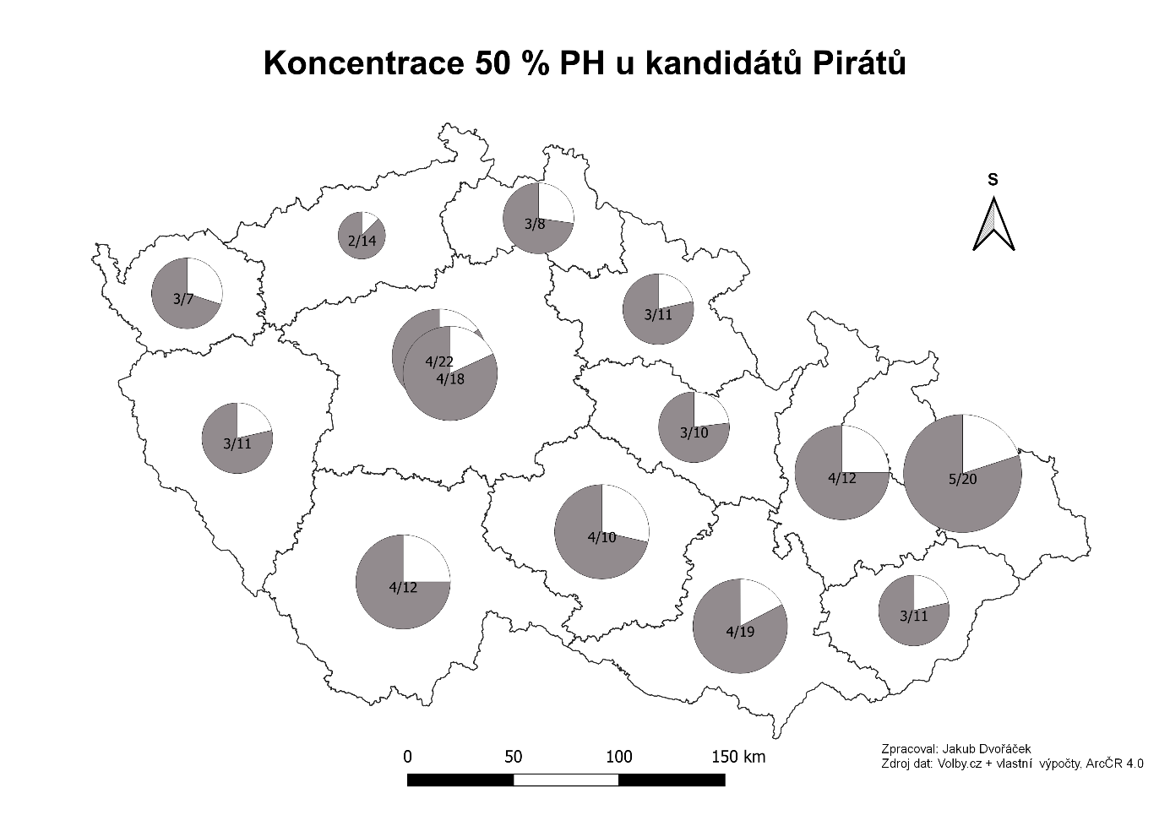

Mapa Koncentrace 50 % PH u kandidátů Pirátů

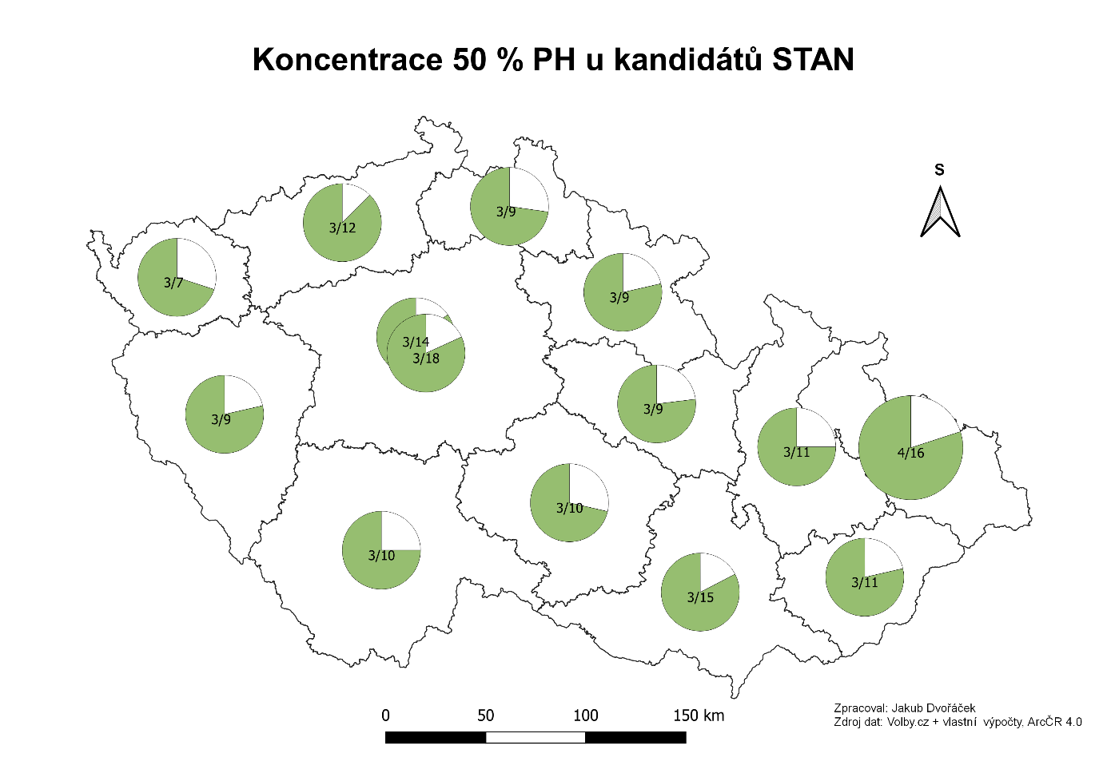

Mapa Koncentrace 50 % PH u kandidátů STAN

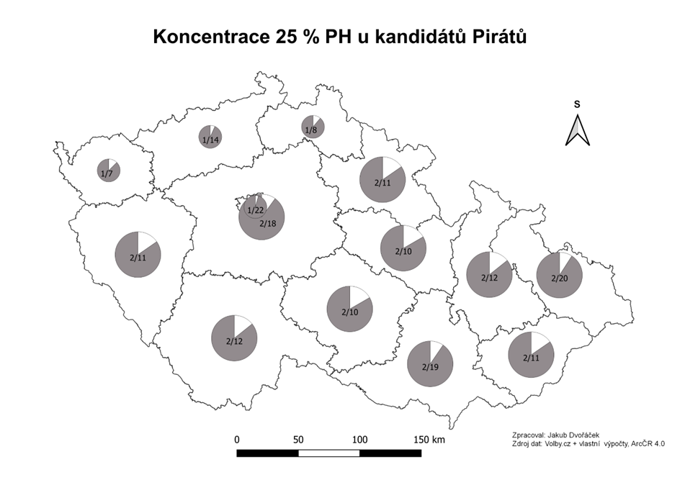

Mapa Koncentrace 25 % PH u kandidátů Pirátů

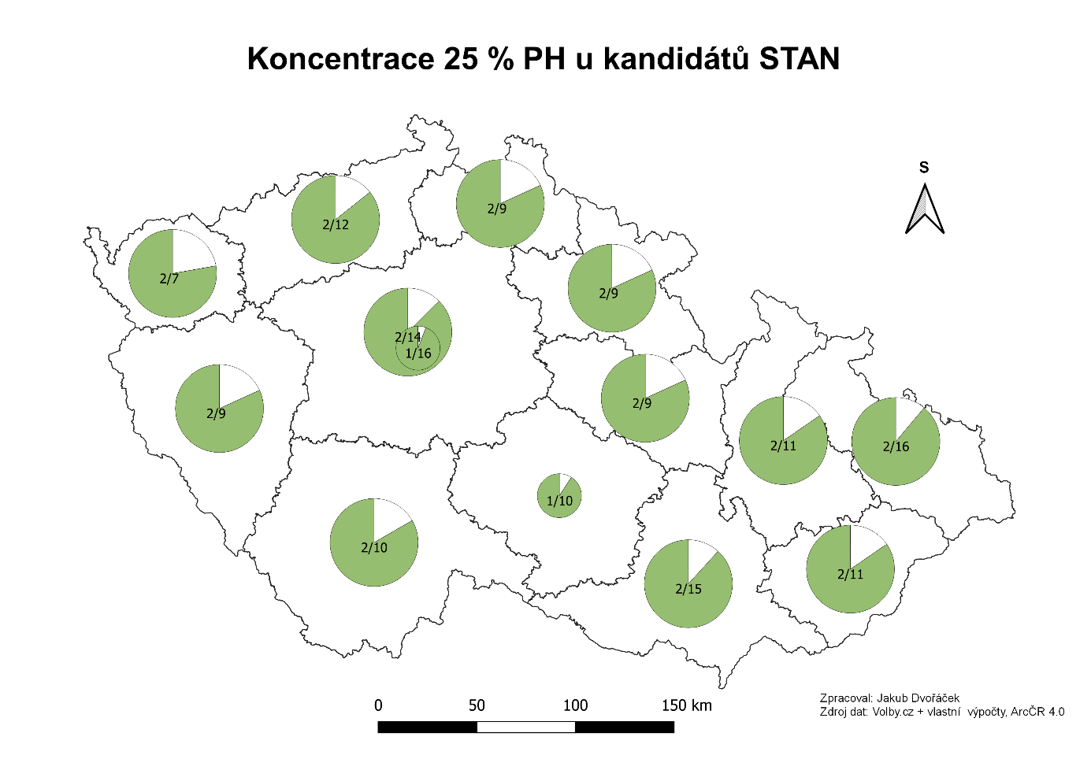

Mapa Koncentrace 25 % PH u kandidátů STAN

Při porovnání 25% koncentrace jsou na tom lépe kandidáti Pirátů, zejména pak v oblasti severozápadu Čech. Ze všech krajů pouze ve čtyřech jeden pirátský kandidát koncentroval 25 % všech preferencí pro Piráty v kraji. Z toho lze usuzovat, že voliči Pirátů mají své oblíbené kandidáty, pro které jsou ochotni preferenčně hlasovat, nicméně dalším kandidátům již preference udělují méně často. U kandidátů STAN se koncentrovalo 25 % hlasů ve 12 případech u dvou kandidátů a ve dvou případech u jednoho kandidáta. Celková efektivita při přerozdělování preferenčních hlasů ale stále vyznívá lépe pro voliče Starostů a nezávislých, a to i při otestování jiných hranic hlasů. V příloze jsou přiloženy mapy zobrazující koncentraci preferencí u obou stran na úrovni 60 % a 75 %. I z těchto případů vyplývá, že Starostové mají efektivněji volící voličskou základnu.

Posledním způsobem, kterým je vyobrazena efektivita preferenčního hlasování je pomocí grafů, ve kterých jsou prezentováni zvlášť kandidáti obou stran koalice. Tento pohled je užitečný v tom smyslu, že dokáže na kandidátech seřazených podle výchozího řazení stranou velmi detailně zobrazit přerozdělení celkového počtu preferenčních hlasů v kraji, a to pro obě strany současně. Nezáleží tedy na poměru celkového počtu preferencí mezi oběma stranami, ale na rozdělení hlasů mezi kandidáty.

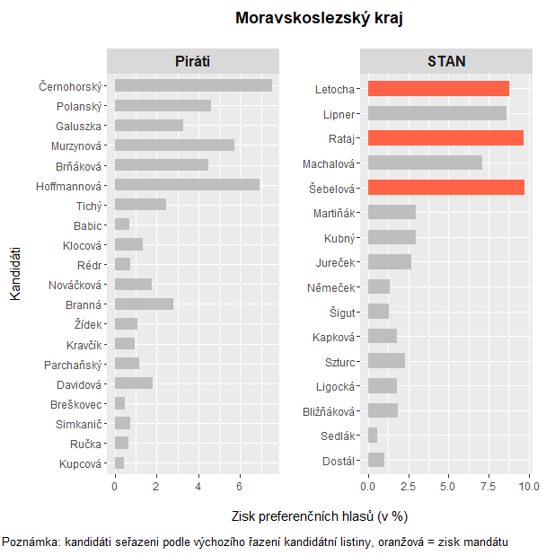

Graf Rozdělení PH v Moravskoslezském kraji

Pro vzájemné porovnání obou stran je zobrazen příklad Moravskoslezského kraje v Grafu 1, ve kterém všechny tři rozdělované mandáty získali kandidáty STAN. Procentuální zisky nejúspěšnějších kandidátů jsou porovnatelné, nicméně efektivnější způsob rozdělení hlasů je vidět u Starostů. Prvních pět kandidátů získalo v rozmezí od 7,5 do 10 % hlasů. U Pirátů je tomu podobně, nicméně voliči hlasovali preferenčně hned u šesti kandidátů takovým způsobem, který rozprostřel hlasy mezi více kandidátů a Piráti tedy nakonec nezískali ani jeden mandát. Druhým příkladem je velmi efektivní hlasování voličů STAN v Jihomoravském kraji (viz Přílohy).

Graf Rozdělení PH v Praze

Příklad Prahy poukazuje na příliš vysoký počet kandidátů Pirátů. Ti nasadili do Prahy 26 kandidátů. Starostové vybrali pouze 14 kandidátů. Z předchozí Tabulky 1 je vidět, že počet získaných preferenčních hlasů je pro obě strany v tomto kraji srovnatelný. Stejně tak tomu je i u podílu využitých preferencí z Tabulky 2. Výchozí pozice by měla být pro obě strany totožná. Nicméně, pro STAN je výhodou nižší počet kandidátů mezi kterými se voliči rozhodují, komu preferenci odevzdají. V tomto smyslu mají menší výběr voliči STAN, což v tomto případě značí výhodu. Voliči STAN přerozdělili podobný počet preferencí jako voliči Pirátů efektivně mezi čtyři kandidáty, kteří nakonec i získali mandát. U Pirátů získali mandát kvůli neefektivnímu rozdělování preferencí pouze poslankyně Richterová a poslanec Michálek.

Tyto výsledky nemusí nutně ukazovat na jediný faktor, a to efektivnější preferenční hlasování a lepší vnímání politického prostředí voličů Starostů a nezávislých. Svou roli může hrát také strategie a taktika Pirátské strany za prvé v rozdělení kandidátů do jednotlivých krajských kandidátních listin, za druhé výběr pozice pro jednotlivé kandidáty a na konec za třetí příliš vysoký počet nominovaných kandidátů v jednotlivých krajích.

## Srovnání preferencí mezi stranami

### Testování první hypotézy

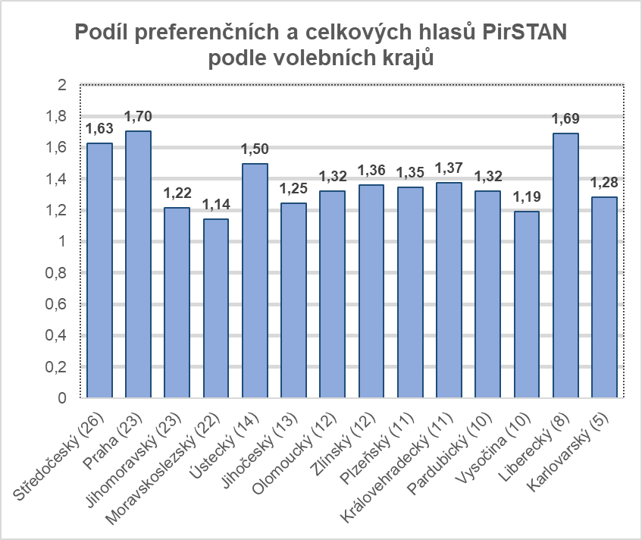

Graf Podíl PH a celkových hlasů PirSTAN

První hypotéza pracuje s předpokladem, že v rámci zvýšené mezistranické politické soutěže uvnitř koalice PirSTAN voliči odevzdají více preferenčních hlasů v těch volebních krajích, ve kterých se rozděluje větší počet mandátů. V takových krajích mají strany motivaci nominovat vyšší počet kandidátů, aby pokud možno získaly co nejvíce mandátů. Výsledky testování první hypotézy prezentuje Graf 3. Volební obvody (kraje) jsou v něm srovnány sestupně podle počtu rozdělovaných mandátů. Nejvyšší podíl preferenčních hlasů na celkových obdržených hlasech dosáhla koalice PirSTAN v Praze. Téměř podobnou hodnotu zachycuje graf i v kraji Libereckém, který je ovšem na rozdíl od Prahy jedním z nejmenších obvodů. Vysoký počet odevzdaných preferenčních hlasů je možné vysvětlit domácím prostředím jedné ze stran koalice, a to Starostů. Vysoký podíl hlasů je také v Ústeckém kraji, ve kterém kandidoval z prvního místa Ivan Bartoš, předseda Pirátů. Ve druhém a třetím největším kraji Jihomoravském, resp. Moravskoslezském, hodnoty podílu výrazně klesly oproti Středočeském kraji či Praze. V Moravskoslezském kraji se podíl mezi preferenčními hlasy a celkovými hlasy pro PirSTAN dostal dokonce pod hodnotu v nejmenším Karlovarském kraji. Dá se tak říci, že voliči na severu Moravy nebyli příliš ochotni kroužkovat kandidáty. V tomto kraji dosáhly hodnoty podílu nejnižších čísel. Dalšími slabými obvody, ve kterých PirSTAN neobdržel velký počet preferenčních hlasů je Vysočina.

Hypotéza předpokládala lineární vztah mezi podílem hlasů a velikostí obvodu. Graf 3 naznačil, že takový vztah ve zkoumaném případě neexistuje. Pro kontrolu byla provedena korelační analýza s využitím korelačního koeficientu Pearsonova R, který testuje sílu vztahu mezi proměnnými. Výsledná hodnota koeficientu je 0,189, což značí slabý vztah mezi velikostí obvodu a odevzdanými preferenčními hlasy. Vzhledem k těmto poznatkům musí být první hypotéza zamítnuta. Důvodem k tomuto výsledku může být aspekt charakteru politického a volebního sytému. Teoretický základ je založen na výzkumu hned několika typů volebních systémů s odlišnými typy kandidátních listin. To, že se zrovna tento vybraný příklad koalice PirSTAN neslučuje s teoretickým předpokladem může být dáno více faktory z oblasti výzkumu volebních systémů. Druhé možné vysvětlení se zakládá na specifické situaci v koalici PirSTAN, sílou volební základny v jednotlivých krajích a vůli voličů používat preferenční hlasování. Nalézt podrobnější souvislosti mezi těmito faktory nicméně není cílem této práce.

### Testování druhé hypotézy

Druhá hypotéza se věnuje podílu preferenčních hlasů na celkovém počtu získaných hlasů pro jednotlivé volební subjekty. Jedná se o záměrnou komparaci mezi stranami kandidujícími samostatně a koalicí PirSTAN. Hypotéza konkrétně nastavuje předpoklad, že strany sjednocené do koalice nabývají většího počtu preferenčních hlasů než je tomu u samostatně kandidujících subjektů. Pro vyšší míru komparace byla do analýzy přidána i druhá koalice soutěžící ve volbách 2021, koalice SPOLU, a mimoparlamentní strany či hnutí, které dosáhly alespoň 3 % celostátního zisku hlasů.



Tabulka Podíl PH na celkovém počtu hlasů pro strany

Směrodatnou informací pro test druhé hypotézy je poslední sloupec, který ukazuje výsledný zkoumaný podíl. Zdaleka největší podíl mezi preferenčními hlasy a celkovými získanými hlasy má koalice PirSTAN. Každý volič této koalice tedy odevzdal hlasovací lístek, na kterém byl v průměru zakroužkován 1,44 kandidáta. Získávat preferenční hlasy se dařilo i koalici SPOLU. Velký rozdíl je pak vidět mezi samostatně kandidujícími stranami a koalicemi. Hodnoty ČSSD nebo KSČM vypovídají o tom, že pro zisk jediného preferenčního hlasu tyto strany potřebovaly až dva voliče. Nejhůře si vedla relativně nové hnutí Přísaha. Neznámost kandidátů určitě hrála roli v tom, že v průměru až každý třetí volič udělil některému z kandidátů Přísahy preferenční hlas. Výsledky této analýzy promítnuté do Tabulky 7 ukazují, že předpoklad druhé hypotézy byl správný a je možné ji potvrdit.

### Testování třetí hypotézy

Srovnání zisku mandátů o obou stran s volbami předchozími dává obrázek o tom, jak moc se změnilo rozložení parlamentu po volbách 2021 pro obě strany z koalice PirSTAN. Piráti z minulých voleb obhajovali 22 mandátů. V současném parlamentu mají čtyři poslance. Jedná se tedy o ztrátu 18 mandátů. Starostové zaznamenali podobně velkou změnu, ale z opačného pohledu. Do voleb 2021 vstupovali se šesti obhájci mandátu. Nejenže šest předchozích mandátů obhájili, ale získali dalších 27 nových mandátů.



Tabulka Kandidáti obhajující mandát z voleb do PS 2017

V průběhu volebního období 2013–2017 nastaly v rámci poslaneckých mandátů dvě velké změny. Pirátský poslanec Mikuláš Peksa získal v roce 2019 mandát europoslance a rozhodl se jej upřednostnit před mandátem poslance parlamentu. Jeho náhradníkem se stal František Navrkal. U Starostů se mandátu vzdal hejtman Libereckého kraje Martin Půta. Rozhodl se tak proto, že nechtěl kumulovat funkci hejtmana a poslance. Jeho náhradníkem se stal Petr Pávek (ČTK, 2019; Ceskatelevize.cz, 2017). Dále je z Tabulky 8 vidět, že bývalá poslankyně Pirátů Lenka Kozlová a Petr Pávek se rozhodli znovu nekandidovat.

Z celkových 26 poslanců, kteří soutěžili ve volbách 2021 bylo pouze pět Starostů a 21 Pirátů. Z toho devět Pirátů mělo pozici lídra krajské kandidátky. Obhájit mandát se podařilo třem z nich. Nikdo další z nižších pozic mandát získat nedokázal. Naproti tomu Starostové měli pouze dva krajské lídry, kteří oba mandát obhájili. Navíc mandát získala i Věra Kovářová, která se nacházela až na nevolitelném sedmém místě.

Již v tomto bodě je jasné, že inkumbenty Pirátů přeskakovali kandidáti Starostů, ve velké většině neobhajující mandát. Tyto změny umístění ukazuje sedmý sloupec tabulky. V něm je možné pozorovat absolutní změnu pořadí kandidáta. Nejlépe na tom byli krajští lídři Rakušan, Farský, Bartoš a Richterová. Ti dokázali svou pozici udržet a získat mandát. Pozici udržel také František Navrkal, ale šesté místo mu k mandátu nepomohlo. Všichni ostatní kandidáti STAN si svoji pozici vylepšili, což jim dopomohlo k zisku mandátu a obhajobě postu poslance. Jedinou kandidátkou Pirátů, která si taktéž vylepšila pozici byla Dana Balcarová, která ovšem ani přesto mandát nezískala. Všichni ostatní kandidáti (Pirátů) se listinami propadli. Lídr Zlínské kandidátky František Elfmark o šest míst. Jan Lipavský dokonce o devět míst.

Výsledky testů hypotézy dokládá v Tabulce 8 poslední sloupec. Ukazuje počet ostatních kandidátů ze stejné navrhující strany, kteří dosáhli většího počtu hlasů na stejné krajské kandidátce. Většina obhajujících kandidátů dokázali získat největší počet hlasů v rámci své strany a kraje. Výjimkami jsou Ondřej Polanský, kterého přeskočil jeden spolustraník bez předchozího mandátu. Dále pak Ondřej Profant, kterého přeskočili sice tři další Piráti, ale dva z toho byli Olga Richterová a Jakub Michálek, tedy další inkumbenti. Jan Lipavský a František Navrkal byli přeskočeni více než jedním kandidátem neobhajující mandát a dopadli tak ze všech 26 inkumbentů nejhůře. S ohledem na prezentované výsledky je možné třetí hypotézu potvrdit. Až na čtyři popsané deviantní případy všichni ostatní obhajující kandidáti získali více preferencí než neobhajující kandidáti.

## Vliv charakteristik kandidátů na zisk mandátu

### Testování čtvrté a páté hypotézy

Pro účel testování čtvrté a páté hypotézy bylo vytvořeno několik modelů logistické regrese. Pro každý model byla vypracována také korelační matice, která testovala případnou korelaci mezi jednotlivými nezávisle proměnnými. Z každého ze tři modelů musela být na počátku vyřazena proměnná *Inkumbent* značící kandidáty, kteří obhajují mandát. Inkumbence byla silně korelována s politickou zkušeností poslance, což zkreslovalo výsledný model. Po upravení seznamu nezávisle proměnných očištěním od korelujících vztahů bylo možné pokračovat s testováním hypotéz.



Tabulka Modely logistické regrese

Hypotéza č. 4 predikuje vztah mezi úrovní politické zkušenosti a šancí na zvolení. Kandidát s politickým pozadím a politickými zkušenostmi by měl být zvýhodněn při šanci na zisk mandátu. Při pohledu do výsledkové tabulky lze tento předpoklad posoudit za správný. Politická zkušenost kandidátů se ukázala být silným prediktorem při predikování šance na zisk mandátu. Jestliže kandidát vykonává či v minulosti vykonával jakoukoliv politickou funkci na komunální úrovni, při čemž nejčastější uvedená hodnota byl post starosty obce, jeho šance na zvolení poslancem je 4,4 krát větší oproti kandidátovi bez politických zkušenosti. Při zkušenosti z krajské politiky je šance o něco menší, 3,8 krát oproti kandidátovi bez zkušeností. Skoro 28 krát vyšší šanci stát se poslancem Sněmovny má ten kandidát, který buď obhajuje mandát, nebo již byl v minulosti členem Poslanecké sněmovny. Tento vztah je vcelku logický a zvýhodňuje tak hlavně inkumbenty snažíce se do Sněmovny vrátit. Čtvrtá hypotéza je tímto potvrzena. Politická zkušenost je nejsilnějším prediktorem při šanci na zisk mandátu.

Za zmínku dále stojí výsledky kandidátů s magisterským titulem. Objevuje se velký rozdíl v bakalářském a magisterském titulu. Při prvním zmíněném je šance oproti kandidátovi bez akademického titulu nepatrný. Nicméně, pokud má kandidát alespoň magisterský titul, jeho šance na zvolení rapidně roste. Kandidát s magisterským titulem má šest krát větší šanci na zisk mandátu, kandidát s doktorským či vyšším akademickým titulem dokonce 15 krát. Zjištění těchto informací zároveň pomáhá k otestování hypotézy č. 5, která předpokládá vyšší šanci na zisk mandátu kandidátů s vysokoškolským titulem. Tento pozitivní vztah byl nalezen a dokázán, je tedy možné pátou hypotézu označit za potvrzenou.

První model ovšem neukazuje, zdali jsou popsané šance přičítány stranickému pořadí kandidátky nebo preferenčním hlasům, díky kterým kandidát s těmito charakteristikami stoupá žebříčkem vzhůru. K tomu je potřeba zkoumat druhý model se závisle proměnnou označující zisk mandátu přeskočením ostatních kandidátů díky voličským preferencím. Hned na první pohled je zajímavá hodnota u kategorie pohlaví. Podle tohoto výsledku mají ženy o něco více než dvakrát větší šanci být zvolena preferenčními hlasy než muži. Nabízí se spojitost s hodnotou ve třetím modelu ukazující, že ženy mají menší šanci se usadit na volitelných místech než muži. Voliči tedy pravděpodobně tuto nevýhodu kompenzují preferencemi pro ženské kandidátky. Podobně jako v předchozím modelu existuje větší šance kandidátů s vysokoškolským titulem na zvolení preferenčními hlasy. Stejně tak hraje roli věk, respektive věková kategorie 46–55 let. Kandidáti v tomto věkovém rozmezí mají pětkrát větší šanci získat mandát, respektive být preferenčně zvolen oproti kandidátům ve věku od 18 do 35 let. Lidé často ví, kdo je v jejich obci starostou či zastupitelem, proto když se tito politici rozhodnou kandidovat do Poslanecké sněmovny, mají porovnatelně velkou šanci na zvolení jako současní poslanci. Krajští politici nejspíš nejsou mezi voliči natolik známý, a proto jsou jejich šance na zvolení preferenčními hlasy oproti kandidátům bez jakýchkoliv zkušeností dokonce nižší.

Poslední třetí model poskytuje poměry šancí na obsazení volitelné pozice na kandidátní listině navrhující strany. Jedná se o důležitou proměnnou při ucházení se o jakoukoliv volenou politickou funkci ať už se jedná o sněmovny nebo komunální volby. Zde je vidět, že na prvním pohled převládá kandidát, který již má zkušenost s poslaneckým mandátem. Tato obrovská šance ukazuje to, že většinou jsou na přední, tedy volitelná místa obsazování právě bývalí poslanci. Velmi zajímavé je porovnání krajských politiků v tomto modelu s modelem předcházejícím. Zatímco voliči nijak zvlášť neupřednostňují preferencemi krajské politiky, při sestavování kandidátní listiny navrhující strana tuto zkušenost ocení. Také komunální politikové mají výrazně vyšší šanci umístit se na volitelných místech kandidátky oproti kandidátům bez politické zkušenosti. Z těchto výsledků vyplývá, že pokud se někdo rozhodně ke kandidatuře do Poslanecké sněmovny, je výhodné získat zkušenost komunálního politika. Ta výrazně zvyšuje šanci stát se poslancem. Ať už díky zisku preferenčních hlasů nebo obsazení volitelného místa z vůle navrhující strany.

## Faktorová analýza

Závěrečnou analýzou této práce je faktorová analýza úspěšných kandidátů v zisku mandátu. Cílem analýzy je najít jeden či více faktorů, které jsou sdíleny napřít souborem. Do analýzy vstupují nezávisle proměnné známé již z ostatních analýz v této práci. Vynechána musela být proměnná odkazující na zisk mandátu preferenčním hlasováním, jelikož příliš korelovala s pozicí kandidáta na listině, respektive volitelnou pozicí na listině.



Tabulka Faktorová analýza

Analýza ukázala, že úspěšní kandidáti se dají rozdělit do čtyř skupin. Odpovědnou hodnotou pro rozdělení do jedné ze skupin je nezávisle proměnná, na základě které je vytvořena podobná skupina kandidátů. Do prvního faktoru spadají proměnné Politická zkušenost, Inkumbence a Volitelná pozice. Z těchto informací lze usoudit, že první skupina kandidátů byla zvolena na základě vysokých hodnot těchto tří proměnných. Může se jednat například o inkumbenty, kandidáty s vysokou úrovní politické zkušenosti a také ty kandidáty, kteří obsadili volitelnou výchozí pozici na kandidátní listině. Do druhé skupiny se zařadilo výhradně vzdělání, a to jeho typ a počet akademických titulů. Do třetí skupiny se zařadila pouze jedna proměnná pohlaví. K interpretaci poslouží informace, která odkazuje na počet zvolených mužů vs. žen. Za koalici PirSTAN bylo zvoleno 24 mužů poslanci a 13 žen poslankyněmi. Tento nepoměr je významně podpořen faktem, že z celkových 13 zvolených žen bylo 10 zvoleno díky preferenčním hlasům. V poslední čtvrté skupině se nachází proměnná Kategorie věku. Již z předchozí Tabulky 7 bylo vidět, že věková skupina 46–55 let má významnou výhodu v šanci na zisk mandátu. Faktorová analýza tak do samostatné skupiny označuje věkové kategorie, jakožto společný předpoklad k zisku mandátu.

Zobrazené skupiny se liší ve výši vysvětleného rozptylu souboru. První faktor vysvětluje 33,3 % rozptylu. Dá se říci, že 33, 3 % zvolených poslanců mělo společné charakteristiky v oblasti politické zkušenosti, obhajobě mandátu a obsazení volitelné pozice. Podobně lze interpretovat i zbylé tři skupiny. Faktorová analýza tedy zodpověděla jednu z výzkumných otázek zajímající se o společné charakteristiky kandidátů, kteří získali nejvíce hlasů a byli zvoleni.

# Závěr

Cílem této práce bylo analyzovat preferenční hlasování koalice PirSTAN ve volbách do Poslanecké sněmovny 2021. Velmi zajímavé výsledky koalice PirSTAN bylo nutno pojmout z několika hledisek. Za prvé prozkoumat širší perspektivu celého problému včetně analyzování veškerých dostupných dat. Za druhé zaměřit se na analýzu preferenčního hlasování s ohledem na rozdílné výsledky obou koaličních partnerů. A za třetí pojmout analýzu preferencí v co nejkonkrétnějším měřítku, aby v rámci celkového jednoznačného výsledku vyplynuly konkrétní důvody, které se zapříčinily o tento výsledek. Těmto třem předpokladům odpovídalo nastavení třech výzkumných otázek.

Práce si stanovila několik dílčích cílů, které vyplynuly ze třech předem stanovených výzkumných otázek. Úvod práce shrnul vývoj a vznik zkoumané koalice, což bylo důležité pro prvotní pochopení účelu, za kterým byla koalice vytvořena. Po navržení pěti hypotéz v teoretické části se pozornost přesunula k analytické části práce. Její první podkapitola představila výsledky deskriptivní statistiky. Výzkum se orientoval výhradně na preferenční hlasování a zisk těchto preferencí kandidáty v koalici PirSTAN. První prezentované tabulce bylo možné vidět zcela nevyrovnané zisky preferenčních hlasů nejenom v celkovém součtu, ale zejména při pohledu na jednotlivé výsledky volebních krajů. Už teď bylo jasné, že celkový téměř dvojnásobný zisk preferenčních hlasů pro kandidáty Starostů se musel promítnout i do rozložení zisku mandátů v koalici. Druhá tabulka ukázala vyšší zapojení voličů STAN v preferenčním hlasování. Voliči Starostů obecně využívali možnost preferenční volby častěji než voliči Pirátů. V některých krajích i několikanásobně. Tento fakt se nejvíce projevil v zisku mandátů jednotlivých stran koalice a kandidáti STAN tak dokázali přeskakovat své pirátské oponenty.

Cílem práce bylo také zodpovědět výzkumnou otázku vztahující se k efektivitě preferenčního hlasování. K tomuto účelu pomohla rovněž deskriptivní statistika. Na čtyřech mapách byl pomocí konceptu Jehličky a Sýkory zobrazen počet kandidátů v každém kraji, kteří dosáhli určité koncentrace hlasů. Efektivní voliči rozdělovali preference takovým způsobem, aby je dokázali rozprostřít mezi volitelné pozice na kandidátní listině v co nejvýhodnějším poměru. Efektivitu hlasování ukázaly i dva grafy zobrazující kandidáty obou stran v Praze a Moravskoslezském kraji. Účelem bylo doložit vyšší efektivitu voličů Starostů. Tato část práce ukázala, že efektivita v přerozdělování preferencí hraje roli a voliči by nad ní měli ve volbách přemýšlet.

Dále se již práce zabývala testováním hypotéz. První hypotéza *H1* byla po otestování zamítnuta. Ačkoli na základě literatury hypotéza předpokládala vyšší podíl obdržených preferenčních hlasů ve větších krajích, předpoklad nebyl podložen zkoumanými daty. Největší podíl získaných preferencí byl v Praze a Středočeském kraji, které se řadí mezi ty největší, ale ve třetím a čtvrtém největším kraji dosahovaly hodnoty podílů menších než bylo možné pozorovat v daleko menších krajích. Po zamítnutí první hypotézy se práce zaměřila na testování druhé hypotézy *H2*. Koalice PirSTAN opravdu získala nejvyšší podíl preferenčních hlasů na celkovém počtu získaných hlasů z vybraných kandidujících subjektů. Druhá hypotéza tak mohla být potvrzena. Třetí hypotéza *H3* testovala, zdali obhajující kandidáti získávali vyšší počet preferencí než kandidáti, kteří minulé volební období mandát nedrželi. Pro tento účel byla prezentována obsáhla tabulka s různými dalšími zajímavými informacemi o kandidátech. Důležitá byla ovšem jenom jedna informace vypovídající o počtu kandidátů, kteří v počtu preferenčních hlasů předčili tyto inkumbenty. Obhajující kandidáti z velké většiny předpoklad třetí hypotézy naplnili, a tak byla hypotéza potvrzena. Objevila se pouze čtveřice kandidátů, kteří v rámci své kandidátky nezískali nejvyšší počet preferenčních hlasů ve svém volebním obvodě.

Pro otestování zbylých dvou hypotéz byla vytvořena série logistických regresí prezentovaných v jedné přehledné tabulce. Ta obsahovala zkoumané nezávisle proměnné s hodnotami poměru šancí odkazující na zisk mandátu, zvolení preferenčními hlasy a obsazení volitelné pozice na kandidátní listině. Čtvrtá i pátá hypotéza testovala šanci na zisk mandátu. Podle předpokladu čtvrté hypotézy dosáhli nejvyšší šance k zisku mandátu kandidáti s politickou zkušeností, konkrétně se zkušeností výkonu mandátu poslance. Čtvrtá hypotéza *H4* tímto byla potvrzena. Druhým aspektem, který hrál v koalici PirSTAN roli byl akademický titul. Kandidáti s doktorským a vyšším titulem měli druhou nejvyšší šanci na mandát. Tato informace zároveň potvrdila pátou hypotézu *H5*. Tabulka modelů regrese také ukázala, že velkou šanci na zvolení preferenčními hlasy měli kandidáti s jakoukoli úrovní vysokoškolského vzdělání, nejvyšší ovšem opět kandidáti s doktorským a vyšším vzděláním. Zajímavou hodnotu vykázala i proměnná odkazující na věk kandidátů. Ti spadající do věkové kategorie 46–55 let měli pět krát větší šanci obdržet mandát skrze preferenční hlasy než nejnižší kategorie 18–35 let. Také ženy měly v tomto ohledu vyšší šancí na zvolení. Oproti mužům se jednalo o dvakrát tak velkou šanci. Model ukázal výsledky rovněž pro poslední zkoumanou závisle proměnnou, obsazení volitelné pozice. Tyto výsledky nebyly tolik překvapující a nečekané. Celkem logicky se na předních příčkách umístili zejména inkumbenti či ostatní kandidáti s politickou zkušeností. Nakonec analytické části byla vytvořena faktorová analýza zobrazující skupiny nezávislých proměnných. Účelem této analýzy bylo zodpovědět třetí výzkumnou otázku a zjistit, jaké nejčastější charakteristiky měli zvolení kandidáti.

Hlavními výstupy studie, které jsou aplikovatelné do praxe lze shrnout do několika klíčových poznatků. Voliči STAN odevzdali celkově dvakrát tolik preferenčních hlasů jako voliči Pirátů. Z tohoto faktu lze hodnotit, že voliči Starostů byli minimálně ve volbách 2021 disciplinovanější a aktivnější. Výsledná kvantita preferencí a zejména efektivita preferenčního hlasování rozhodly o konečném výsledku. Výhodou Starostů, díky které mohli zaznamenat tento volební úspěch mohla být známost kandidátů. Na kandidátní listině figurovalo velké množství starostů, místostarostů či krajských politiků, kteří jsou voličům ve svých domovinách dobře známí. Tento faktor mohl podněcovat daleko vyšší aktivitu v preferenčním hlasování ze strany voličů Starostů a motivovat je k odevzdání hlasu pro známého politika. V důsledku dvou popsaných aspektů, vyšší efektivita a vyšší aktivita, získali Starostové zmiňovaných 33 mandátů oproti čtyřem pirátským. Piráti navíc dokázali obhájit pouze tři poslanecké mandáty z minulého volebního období. Vysoká aktivita a efektivita voličů STAN tak vyústila k přeskakování pirátských kandidátů kandidáty Starostů a nezávislých. Modely logistické regrese vysvětlily, které charakteristiky kandidátů byly klíčové k zisku mandátu. Větší počet kandidátů splňující tyto podmínky se ukázal být na straně Starostů. Podle zmíněných modelů měly vyšší šanci na zisk mandátu kandidáti s vysokoškolským vzděláním. Vyšší podíl kandidátů s vysokoškolským vzděláním bylo pozorováno u Starostů, i když pouze s malou převahou. V čem ale Starostové vynikali byl počet kandidátů s politickou zkušeností. Modely ukázaly mimořádnou šanci k zisku mandátu s politickou zkušeností na kterékoliv úrovni. Starostové si zajistili konečný výsledek hlavně strategií v nominaci kandidátů. Vsadili na známé osobnosti z komunální politiky. I přes celkový nižší počet kandidátů Starostů oproti Pirátům dokázali nabídnout voličům koalice PirSTAN kandidáty, kteří podle analýz v této práce byli kvalitnějšími a atraktivnějšími ve vztahu k šanci na zisk mandátů.

Analytická část úspěšně otestovala všechny navržené hypotézy, zodpověděla na všechny výzkumné otázky a naplnila všechny cíle práce, které byly autorem na počátku stanoveny. Výrazně k tomu dopomohla správně zvolená literatura. Teoretická práce byla vytvořena s pomocí několika zásadních zdrojů informací. Za ty nejdůležitější autor považuje sborník *Volební systémy* (Chytilek, Šedo, Lebeda et al., 2009) nebo kapitolu Matthew Shugarta *Comparative Electoral Systems Research: The Maturation of a Field and New Challenges Ahead*. Základního pochopení konceptu heuristiky a informačních zkratek by nebylo možné bez příspěvků Tverskyho a Kahnemana *Judgment under Uncertainty: Heuristics and Biases* či Charlese Stangora a Marka a jejich kapitole Schallera *Stereotypes as individual and collective representations*. Celkově je možné zhodnotit výběr literatury za vhodný. Na začátku bylo nutné se vyrovnat s nedostatkem česky psaných prací, což bylo vykompenzováno dostatečným počtem zahraničních výzkumů.

Tato práce přispěla svým výzkumem do kategorie analýz o preferenčním hlasování. Výsledky poskytují vhled do soutěžení dvou nezávislých stran spojených do jedné volební koalice. Takových výzkumů se naskytuje v českém prostředí poskromnu. Důvodem může být to, že vytvoření podobných ad hoc koalic je velmi vzácné. Výsledná práce prozkoumala pouze jednu ze dvou volebních koalic soutěžících ve sněmovních volbách 2021. Obsahem prací dalších autorů by mohl být podobný výzkum druhé koalice SPOLU a následné porovnání s výsledky této práce. Najdou se podobnosti, nebo jsou výsledky příkladu koalice PirSTAN výjimečné? Tato práce se zaměřila na politické strany a jejich kandidáty. Zmínila také voliče a jejich chování. Nicméně k hlubšímu poznání a pochopení volebního chování je nutno výzkum přesunout na úroveň voličů. Tímto směrem je možné se ubírat v některé z dalších prací na téma preferenčního hlasování.

**Anotace**

Diplomová práce se zabývá preferenčním hlasováním koalice PirSTAN ve volbách do Poslanecké sněmovny v roce 2021. Základním cílem práce je nalézt důvody, které stojí za tím, proč Starostové a nezávislí získali více preferenčních hlasů než Česká pirátská strana. Práce dále zkoumá charakteristiky kandidátů obou koaličních stran a rozdíly mezi nimi. Práce je založena na teoretickém základu informačních zkratek. Výsledných výstupů práce a jejich následné interpretování je dosaženo pomocí deskriptivní statistiky, modelů logistické regrese a faktorové analýze.

**Annotation**

This master thesis deals with the preferential voting of the PirSTAN coalition in the 2021 election to the Chamber of Deputies. The main aim of the thesis is to find reasons behind the reason why the Mayors and Independents won more preferential votes than the Czech Pirate Party. The thesis also examines the characteristics of the candidates of both coalition parties and the differences among them. The thesis is based on the theoretical foundation of the information cues. Results of the thesis and their subsequent interpretation are achieved by means of descriptive statistics, logistic regression models and factor analysis.

# Literatura

André, Andrey. Sam, Depauw. (2013). District Magnitude and Home Styles of Representation in European Democracies. *West European Politics, 36* (5), 986–1006. https://doi.org/10.1080/01402382.2013.796183

André, Audrey. Sam, Depauw. Matthew, Shugart et al. (2017). Party nomination strategies in flexible-list systems: Do preference votes matter? *Party Politics, 23* (5), 589–600. https://doi.org/10.1177/1354068815610974

Ansolabehere, Stephen. Hirano, Shigeo. Snyder, James M. Ueda, Michiko. (2006). Party and Incumbency Cues in Voting: Are They Substitutes? *Quarterly Journal of Political Science, 1* (2), 119–137. https://doi.org/10.1561/100.00000008

Atkeson, Lonna Rae. Brian T., Hamel. (2018). Fit for the Job: Candidate Qualifications and Vote Choice in Low Information Elections. *Political Behavior, 42,* 59–82. https://doi.org/10.1007/s11109-018-9486-0

Balík, Stanislav. Jan, Hruška. (2022). When Preferential Voting Really Matters: Explaining the Surprising Results of Parties in Electoral Coalitions. *Politologický časopis 29* (3), 316–341. https://doi.org/10.5817/PC2022‑3‑316

Bartels, Larry M. (1996). Uninformed votes: Information effects in presidential elections. *American Journal of Political Science, 40* (1), 194–230. https://doi.org/10.2307/2111700

Bernard, Josef. (2012). Individuální charakteristiky kandidátů ve volbách

do zastupitelstev obcí a jejich vliv na volební výsledky. *Sociologický časopis, 48* (4), 613–640.

Bernard, Josef. Tomáš, Kostelecký. (2014). Prostorový kontext volebního chování – jak působí lokální a regionální prostředí na rozhodování voličů. *Sociologický časopis 50* (1), 3–28.

Blais, Andre. (1988). The classification of electoral systems. *European Journal of Political Research, 16* (1), 99-110. https://doi.org/10.1111/j.1475-6765.1988.tb00143.x

Brusattin, Lorenzo. (2012). Candidate Visual Appearance as a Shortcut for Both Sophisticated and Unsophisticated Voters: Evidence from a Spanish Online Study*. International Journal of Public Opinion Research*, *24* (1), 1–20. https://doi.org/10.1093/ijpor/edr040

Bullock, Charles S., Bruce A., Campbell. (1984). Racist or Racial Voting in the 1981 Atlanta Municipal Elections. *Urban Affairs Quaterly, 20* (2), 149–164. https://doi.org/10.1177/004208168402000202

Campbell, Rosie. Phillip, Cowley. (2014). What Voters Want: Reactions to Candidate Characteristics in a Survey Experiment. *Political Studies, 62* (4), 745–765. https://doi.org/10.1111/1467-9248.12048

Carey, John M. Matthew, Shugart. (1995). Incentives to Cultivate a Personal Vote: A Rank Ordering of Electoral Formulas. *Electoral Studies. 14* (4), 417–439. https://doi.org/10.1016/0261-3794(94)00035-2

Carey, John M. Richard G., Niemi. Lynda W., Powell. (2000). Incumbency and the Probability of Reelection in State Legislative Elections. *The Journal of Politics, 62* (3), 671–700. http://www.jstor.org/stable/2647956

Center for range voting. (2023). Rangevoting.org (online). Dostupné z: <https://rangevoting.org/> (24. února 2023).

Ceskatelevize.cz. (2018). Vláda ustála hlasování o nedůvěře. „Grilování“ trvalo sedm hodin. *Ceskatelevize.cz.* Dostupné z: <https://ct24.ceskatelevize.cz/domaci/2659865-vlada-ustala-hlasovani-o-neduvere-grilovani-trvalo-sedm-hodin>

Ceskatelevize.cz. (2017, 6. listopadu). Půta do sněmovny nepůjde. Ponechá si křeslo libereckého hejtmana. *Ceskatelevize.cz*. Dostupné z: <https://ct24.ceskatelevize.cz/domaci/2295127-puta-do-snemovny-nepujde-ponecha-si-kreslo-libereckeho-hejtmana>

Conover, J. Pamela, Stanley, Feldman. (1986). The Role of Inference in the Perception of Political Candidates. In Richard R. Lau and David 0. Sears, (eds.), *Political Cognition: The 19th Annual Carnegie Symposium on Cognition*. Hillsdale, N.J.: Erlbaum.

Coffé, Hilde. Elizabeth, Theiss-Morse. (2016). The effect of political candidates’ occupational background on voters’ perceptions of and support for candidates. *Political Science, 68* (1), 55–77. https://doi.org/10.1177/0032318716640611

Crisp, Brian F. Santiago, Olivella. Michael, Malecki et al. (2013) Vote-earning strategies in flexible list systems: Seats at the price of unity. *Electoral Studies, 32* (4), 658–669. https://doi.org/10.1016/j.electstud.2013.02.007

Crowder-Meyer, Melody. Shana, Kushnes Gadarian. Jessica, Troustine. (2020). Voting Can Be Hard, Information Helps. *Urban Affairs Review, 56* (1), 124–153. https://doi.org/10.1177/1078087419831074

ČTK. (2021, 21. ledna). ‚Smlouva je ambiciózní.‘ Piráti a STAN podepsali před volbami koaliční dohodu. *iRozhlas.cz.* Dostupné z: <https://www.irozhlas.cz/zpravy-domov/pirati-stan-koalice-koalicni-smlouva-dohoda-snemovni-parlamentni-volby-2021_2101211334_ako>

ČTK. (2019, 6. června). Peksa se vzdal mandátu ve Sněmovně, míří do europarlamentu. Nahradí ho Navrkal. *Lidovky.cz*. Dostupné z: <https://www.lidovky.cz/domov/peksa-se-vzdal-mandatu-ve-snemovne-miri-do-europarlamentu-nahradi-ho-navrkal.A190606_132401_ln_domov_ele>

Dancey, Logan. Geoffrey, Sheagley. (2013). Heuristics Behaving Badly: Party Cues and Voter Knowledge. *American Journal of Political Science, 57* (2), 312–325.

Dolejší, Milan. (2020, 27. října). ODS, TOP 09 a KDU-ČSL půjdou do voleb společně. Chtějí je vyhrát. *Ceskatelevize.cz*. Dostupné z: <https://ct24.ceskatelevize.cz/domaci/3215797-ods-top-09-a-kdu-csl-pujdou-do-voleb-spolecne-chteji-je-vyhrat>

Doubravová, Barbora. Radek, Dragoun. (2021, 12. října). Analýza: Piráti dostali 35 procent kroužků. Proč mají jen 10 procent mandátů? *Aktualne.cz.* Dostupné z: <https://zpravy.aktualne.cz/domaci/volby-stan-pirati-krouzkovani/r~27d14dfe2a9d11ec98380cc47ab5f122/>

Farrel, David. Ian, McAllister. (2006). Voter Satisfaction and electoral systems: Does preferential voting in candidate-cetred systems make a difference? *European Journal of Political Research, 45* (5), 727–730. https://doi.org/10.1111/j.1475-6765.2006.00633.x

Farrell, David M. (2011). *Electoral Systems: A Comparative Introduction*. London: Red Globe Press.

Fortunato, David. Randolph, Stevenson T. (2016). Heuristics in Context. *Political Science Research and Methods*, *7* (2), 311–330. doi:10.1017/psrm.2016.37

Gallagher, Michael. Paul, Mitchell. (2005). Introduction to Electoral Systems. In: Michael Gallager, Paul Mitchell *The politics of Electoral Systems* (s. 3–25)*.* Oxford University Press.

Gherghina, Sergiu. Silagadze, Nanuli. (2021). Party Cues and Pre-Campaign Attitudes: Voting Choice in Referendums in Eastern Europe. *Problems of Post-Communism.* https://doi.org/10.1080/10758216.2021.1963780

Gilens, Martin. Naomi, Murakawa. (2002). Elite Cues and Political Decision-Making. *Deliberation and Participation*, 6, 15–49.

Goodman, Craig. Gregg R., Murray. (2007). Do You See What I See? Perceptions of Party Differences and Voting Behavior. *American Politics Research, 35* (6), 905–931. http://dx.doi.org/10.1177/1532673X07303755

Grofman, Bernard. (1999). SNTV, STV, and single-member district systems: theoretical comparisons and contrasts. In: Grofman, Bernard, Lec, S.-C., Winckler, E., Woodall, B. (eds.), *Elections in Japan, Korea and Taiwan under the single non-transferable vote: the comparativestudy of and embedded institution*. University of Michigan Press, Ann Arbor, MI.

Hamill, Ruth, Milton, Lodge, Frederick, Blake. (1985). The Breadth, Depth, and Utility of Class, Partisan, and Ideological Schemata. *American Journal of Political Science,* 29 (4), 850–870. https://doi.org/10.2307/2111184

Hendl, Jan. (2015). *Přehled statistických metod: analýza a metaanalýza dat*. Praha: Portál.

Chytilek. Roman. Jakub, Šedo. Tomáš, Lebeda et al. (2009). *Volební systémy*. Praha: Portál.

iRozhlas. (2018a, 15. května). Rozdělení křesel i pojistky ČSSD. Jak vypadá koaliční smlouva nově vznikající vlády Andreje Babiše? *iRozhlas.cz*. Dostupné z: <https://www.irozhlas.cz/zpravy-domov/koalicni-smlouva-vlada-andreje-babise-hnuti-ano-cssd-jan-hamacek-zimola_1805150600_kno>

iRozhlas. (2018b, 10. července). KSČM podepsala s hnutím ANO dohodu o toleranci vlády. *iRozhlas.cz*. Dostupné z: <https://www.irozhlas.cz/zpravy-domov/kscm-ano-dohoda-o-toleranci-vlady_1807101346_mat>

Jacobsmeier, Matthew L. (2014). Racial Stereotypes and Perceptions of Representatives' Ideologies in U.S. House Elections. *Legislative Studies Quaterly, 39* (2), 261–291. https://doi.org/10.1111/lsq.12044

Jadrný, Petr. Anna, Kottová. (2021, 3. června). Opozice neprosadila vyslovení nedůvěry vládě. Hlasování rozhodli odchodem komunisté. *iRozhlas.cz*. Dostupné z: <https://www.irozhlas.cz/zpravy-domov/neduvera-vlade-hlasovani-o-neduvere-kscm-komuniste-andrej-babis_2106030702_ako>

Jehlička, Petr, Sýkora, Luděk. (1991). Stabilita regionální podpory tradičních politických stran v českých zemích (1920–1990). *Sborník české geografické společnosti, 2* (95), 81–95.

Johns, Robert. Mark, Shephard. (2007). Gender, Candidate Image and Electoral Preference. *The British Journal of Politics and International Relations, 9* (3), 434–460. https://doi.org/10.1111/j.1467-856x.2006.00263.x

Kahneman, David. (2011). *Thinking Fast and Slow*. New York: Farrar, Straus and Giroux.

Karvonen, Lauri. (2004). Preferential Voting: Incidence and Effects. *International Political Science Review, 25* (2), 203–226. <https://doi.org/10.1177/0192512104041283>

Katz, Richard. (1986). Intraparty Preference Voting. In: Grofman, Bernard. Arendt Lijphart (eds.). *Electoral Laws and their Political Consequences*. New York: Agahton Press.

Katz, Richard S. Luciano, Bardi. (1980). Preference Voting and Turnover in Italian Parliamentary Elections. *American Journal of Political Science, 24* (1), 97–114. https://doi.org/10.2307/2110926

Kirkland, Patricia A., Alexander, Coppock. (2017). Candidate Choice Without Party Labels:

New Insights from Conjoint Survey Experiments. *Political Behavior 40*, 571–591. https://doi.org/10.1007/s11109-017-9414-8

Kneblová, Eva. (2010). Využívání preferenčních hlasů. In Stanislav Balík a kol. (eds.) *Volby do Poslanecké sněmovny v roce 2010* (s. 159–184). Brno: Centrum pro studium demokracie a kultury.

Kneblová, Eva. (2013). Využívání preferenčních hlasů. In Vlastimil Havlík a kol. (eds.), *Volby do Poslanecké sněmovny 2013* (s. 239–257). Brno: Masarykova univerzita.

Kopecký, Josef. (2019, 26. června). Vláda se otřásla, ale přežila. ČSSD ji podržela, KSČM se zdržela hlasování. *iDnes.cz.* Dostupné z: <https://www.idnes.cz/zpravy/domaci/hlasovani-o-neduvere-vlade-snemovna-druhy-pokus-babis.A190626_055606_domaci_kop>

Lau, Richard. R. David P., Redlawsk. (2001). Advantages and disadvantages of cognitive heuristicsin political decision making. *American Journal of Political Science, 45* (4), 951—971. http://dx.doi.org/10.2307/2669334

Lawson, Chappel. Gabriel S., Lenz. Andy, Baker. (2010). Looking Like a Winner: Candidate Appearance and Electoral Success in New Democracies. *World Politics, 62* (4), 561–593. doi:10.1017/S0043887110000195

Lebeda, Tomáš. (2001). Hlavní proměnné proporčních volebních systémů. *Sociologický časopis, 37* (4), 425–448.

Lebeda, Tomáš. (2007). Electoral systems and voting behaviour: The case of the House of Deputies elections in the Czech Republic. *Contemporary European Studies, 2* (2), 25–48.

Lebeda, Tomáš. Lukáš, Linek. Pat, Lyons. Klára Vlachová et al. (2007). *Voliči a volby 2006*. Praha: Sociologický ústav AV ČR.

Lebeda, Tomáš. (2009). Preferování kandidátů ve volbách do Poslanecké sněmovny. *Socioweb,* (online, pdf). Dostupné z: <http://www.socioweb.cz/upl/editorial/download/162_socioweb_01_09.pdf>

Lijphart, Arendt. (1990). The Political Consequences of Electoral Laws, 1945–85. *American Political Science Review,* *84* (2), 481 – 496.

Mackerras, Malcolm. (1968). The “Donkey Vote.” *The Australian Quarterly, 40* (4), 89–92. https://doi.org/10.2307/20634244

Mackerras, Malcolm. (1970). Preference Voting and the “Donkey Vote.” *Politics, 5* (1), 69–76. https://doi.org/10.1080/00323267008401194

Machová, Martina. (2021, 6. ledna). Obavy z kroužkování. Piráti řeší, aby je Starostové nepřeskákali. *Seznamzpravy.cz*. Dostupné z: <https://www.seznamzpravy.cz/clanek/zakaz-krouzkovani-pirati-se-boji-ze-je-starostove-pri-volbach-preskoci-136118>

Malcová, K. (2012). Lokální aspekt volební podpory kandidátů do Senátu Parlamentu

ČR. *Sociologický časopis, 48* (2), 283–313.

Malka, Ariel. Yphtach, Lelkes. (2010). More than Ideology: Conservative–Liberal Identity and Receptivity to Political Cues. *Social Justice Research, 23*, 156–188.

Marsh, Michael. (1985). The Voters Decide? Preferential Voting in European List Systems. *European Journal of Political Research, 13* (3), 365–378.

McDermott, Monika. (1998). Race and Gender Cues in Low-Information Elections. *Political Research Quarterly, 51* (4), 895–918. https://doi.org/10.2307/449110

McDermott, Monika. (2005). Candidate Occupations and Voter Information Shortcuts. *The Journal of Politics, 67* (1), 201–219. http://dx.doi.org/10.1111/j.1468-2508.2005.00314.x

Mechtel, Mario. (2013). It's the occupation, stupid! Explaining candidates'

success in low-information elections, IAAEU Discussion Paper Series in Economics, No.

12/2013, University of Trier, Institute for Labour Law and Industrial Relations in the European Union (IAAEU), Trier. Dostupné z: <http://hdl.handle.net/10419/96362>

Millard, Frances. Marina, Popescu. (2013). Preference voting in post-communist Europe. (online, pdf). Dostupné z: <http://www.policy.hu/popescu/PREFERENCEVOTING1.pdf> (24. února 2023).

Mitchell, Paul. (2000). Voters and their representatives: Electoral institutions and delegation in parliamentary democracies, *European Journal of Political Research, 37* (3), 335–351. http://doi.org/10.1023/A:1007025105144

Mondak, J. (1993). Public Opinion and Heuristic Processing of Source Cues. Political Behavior, 15(2), 167—192.

Morkes, Jan. (2008). Analýza preferenčního hlasování ve volbách do PSP ČR*. European Electoral Studies, 3* (1), 1–33.

Norris, Pippa. (2003).Ballot structures & legislative behavior. In *Trabalho apresentado na conferência*. Exporting congress on world legislatures*.* Florida International University. Dostupné z: <https://www.academia.edu/download/30721558/Miami_Norris.pdf>

Ortega, Carmen Vilodres. (2006). Preference voting systems and their impact on the personalisation of politics (online, pdf). Dostupné z: <https://www.researchgate.net/publication/237781775_Preference_voting_systems_and_their_impact_on_the_personalisation_of_politics> (24. února 2023).

Passarelli, Gianluca. (2020). *Preferential Voting System: Influence on Intra-Party Competition and Voting Behaviour*. Cham: Palgrave Macmillan.

Popkin, Samuel. L. (1994). *The reasoning voter: Communication and persuasion in presidential campaigns*. Chicago: University of Chicago Press.

Rahn, Wendy. (1993). The Role of Partisan Stereotypes in Information Processing about Political Candidates. *American Journal of Political Science, 37* (2), 472–496. https://doi.org/10.2307/2111381

Reilly, Benjamin. (1997). Preferential Voting and Political Engineering: A Comparative Study, *Journal of Commonwealth and Comparative Studies, 35* (1), 1–19. http://dx.doi.org/10.1080/14662049708447736

Reynolds, Andrew. Marco, Steenbergen. (2006). How the world votes: The political consequences of ballot design, innovation and manipulation. *Electoral Studies, 25* (3), 570–598. https://doi.org/10.1016/j.electstud.2005.06.009

Seznamzpravy.cz. (2021, 7. ledna). Starostové schválili koaliční smlouvu s Piráty pro sněmovní volby. *Seznamzpravy.cz*. Dostupné z: <https://www.seznamzpravy.cz/clanek/starostove-schvalili-koalicni-smlouvu-s-piraty-pro-snemovni-volby-136608>

Shane, Martin. (2010). Electoral Rewards for Personal Vote Cultivation under PR-STV. *West European Politics, 33* (2), 369–380. https://doi.org/10.1080/01402380903539003

Shugart, Matthew S. (2005). Comparative Electoral Systems Research: The Maturation of a Field and New Challenges Ahead, In Gallagher, M. & Mitchell, P. (eds.), *The Politics of Electoral System* (s. 25–55). Oxford: Oxford University Press.

Shugart, Matthew S. Melody, Ellis Valdini. Kati, Suominen. (2005). Looking for Locals: Voter information Demands and Personal Vote-Earning Attributes of Legislators under Proportional Representation. *American Journal of Political Science, 49* (2), 437–449. https://doi.org/10.2307/3647687

Sniderman, Paul M., Michael G., Hagen, Philip E., Tetlock, Henry E., Brady. (1986). Reasoning Chains: Causal Models of Policy Reasoning in Mass Publics. *British Journal of Political Science*, 16 (4), 405–430. https://doi.org/10.1017/S0007123400004506

Smrek, Michal. (2022). Mavericks or Loyalists? Popular Ballot Jumpers and Party Discipline in the Flexible-List PR Context. *Political Research Quaterly, 76* (1), 323–336. https://doi.org/10.1177/10659129221087961

Stangor, Charles. Mark, Schaller. (1996). Stereotypes as individual and collective representations In Neil C. Macrae, Stangor Charles, Miles Hewstone (Eds.), *Stereotypes and Stereotyping* (s. 3—37). New York: Guilford Press.

Stolwjik, Sjoerd. Barbara, Vis. (2021). Politicians, the Representativeness Heuristic and Decision-Making Biases. *Political Behavior, 43*, 1411–1432. https://doi.org/10.1007/s11109-020-09594-6

Šaradín, Pavel. (2002). *Volby do Poslanecké sněmovny 2002*. Olomouc: Periplum.

Šedo, Jakub. (2009). Preferenční hlasy v komunálních volbách – zdroj obměny či stability volených reprezentantů? *Acta Politologica, 1* (3), 344–365.

Taylor, Peter. Ron J., Johnston. (1979). *Geography of Elections*. London: Penguin

Terkildsen, Nayda. (1993). When White Voters Evaluate Black Candidates: The Processing Implications of Candidate Skin Color, Prejudice, and Self-Monitoring. *American Journal of Political Science, 37* (4), 1032–1053. https://doi.org/10.2307/2111542

Toplak, Jurij. (2017). Preferential voting: definition and classification. *Lex localis-journal of local sef-governemnt, 15* (4), 737–761. https://doi.org/10.4335/15.4.737-761(2017)

Tversky, Amos. Daniel, Kahneman. (1974). Judgment under Uncertainty: Heuristics and Biases. *Science, 185* (4157), 1124–1131. https://doi.org/10.1126/science.185.4157.1124

Vartazaryan, Gor. Oliver, Škultéty. (2022). Preferential Voting in the Elections to the Chamber of Deputies of the Czech Republic. *Politologický časopis, 28* (3), 298–315. https://dx.doi.org/ 10.5817/PC2022­3-298

Vis, Barbara. (2018). Heuristics and Political Elites’ Judgment and Decision-Making. *Political Studies Review, 17* (1), 41–52. https://doi.org/10.1177/1478929917750311

Voda, Petr, Michal, Pink. (2009). Kandidáti v poslaneckých volbách. Analýza preferenčního

hlasování ve volbách do PS PČR v roce 2006. *Středoevropské politické studie, 11* (2–3),

163–180.

Voda, Petr. (2013). Analýza preferenčního hlasování. In Stanislav Balík a kol (eds.), *Krajské volby 2012* (s. 161–188). Brno: Masarykova univerzita.

Volby.cz. (2023a). Volby do Poslanecké sněmovny Parlamentu České republiky konané ve dnech 20.10. – 21.10.2017 (promítnuto usnesení NSS) <https://www.volby.cz/pls/ps2017nss/ps?xjazyk=CZ>

Volby.cz. (2023b). Volby do zastupitelstev krajů konané dne 2.10. – 3.10. 2020. <https://www.volby.cz/pls/kz2020/kz2?xjazyk=CZ>

Volby.cz. (2023c). Volby do Senátu Parlamentu ČR konané dne 5.10. – 6.10.2018 <https://www.volby.cz/pls/senat/se?xjazyk=CZ&xdatum=20181005>

Volby.cz. (2023d). Volby do Senátu Parlamentu ČR konané dne 2.10. – 3.10.2020 <https://www.volby.cz/pls/senat/se?xjazyk=CZ&xdatum=20201002>

Volby.cz. (2023e). Volby do Senátu Parlamentu ČR konané dne 23.9. – 24.9.2022 <https://www.volby.cz/pls/senat/se?xjazyk=CZ&xdatum=20220923>

Volby.cz. (2023f). Volby do Poslanecké sněmovny Parlamentu České republiky konané ve dnech 8.10. – 9.10.2021 <https://www.volby.cz/pls/ps2021/ps?xjazyk=CZ>

Zittel, Thomas. (2015). Constituency candidates in comparative perspective – How personalized are constituency campaigns, why, and does it matter? *Electoral Studies 39,* 286–294. https://doi.org/10.1016/j.electstud.2014.04.005

# Přílohy

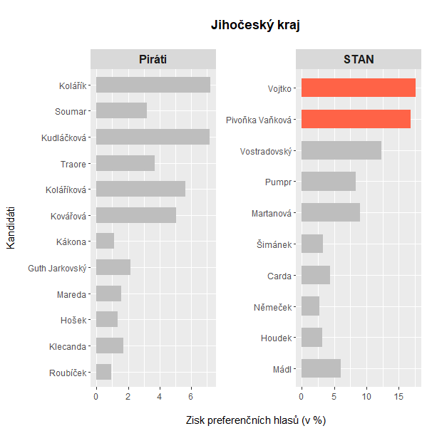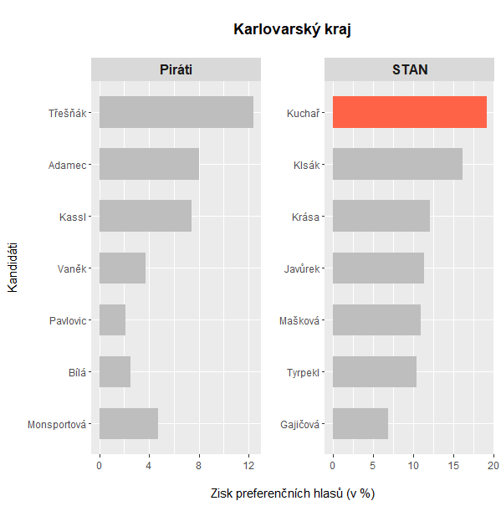**Příloha 1**

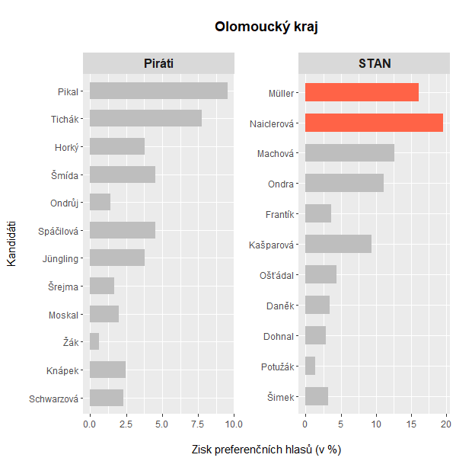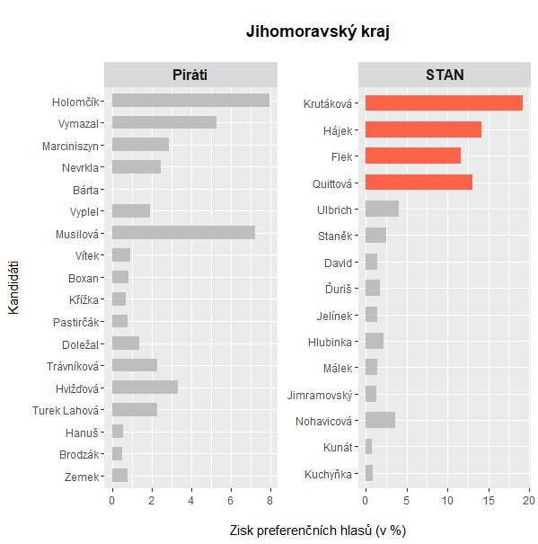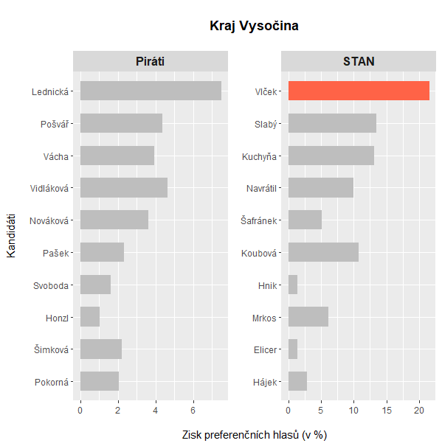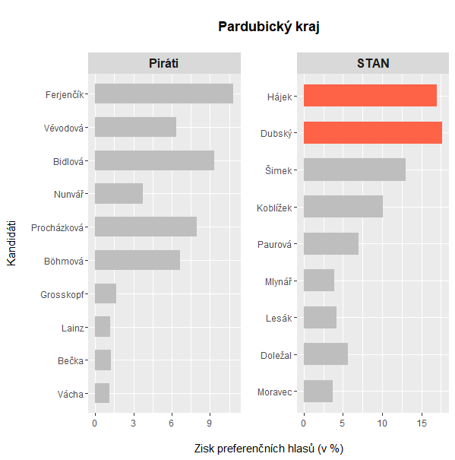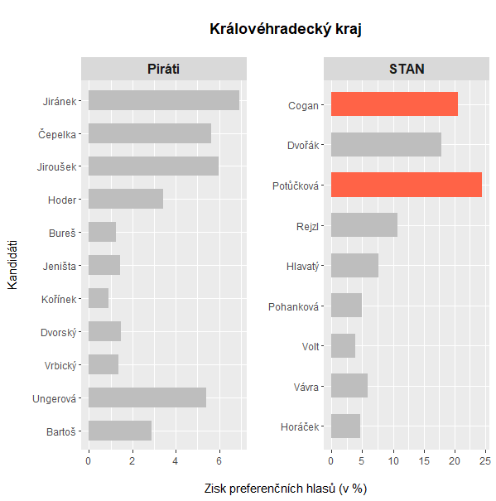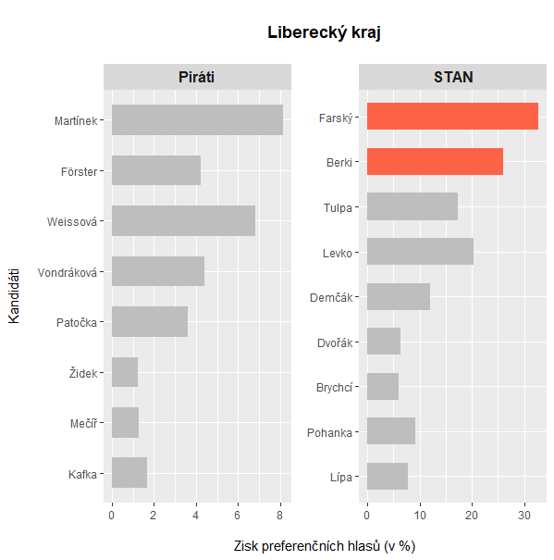

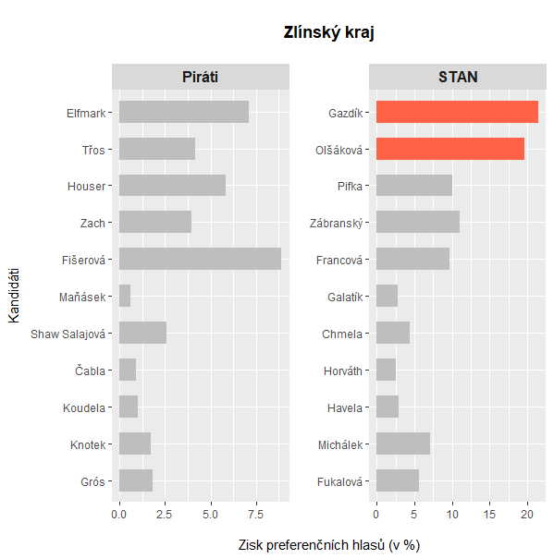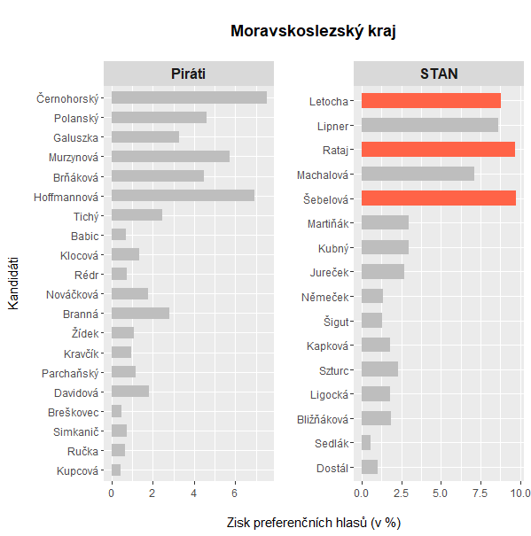

**

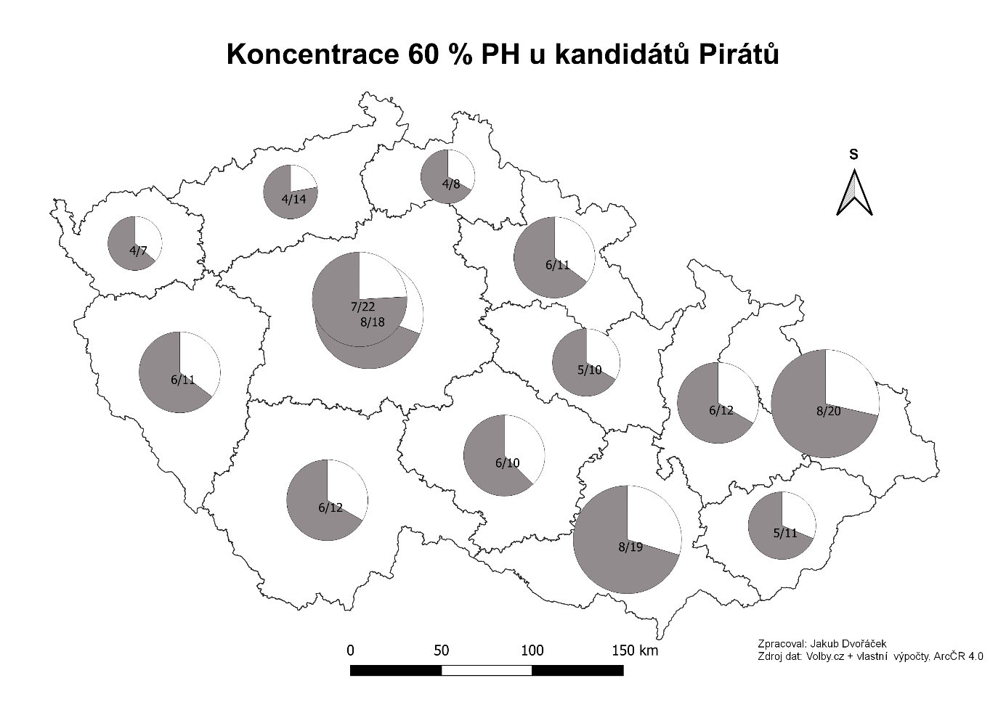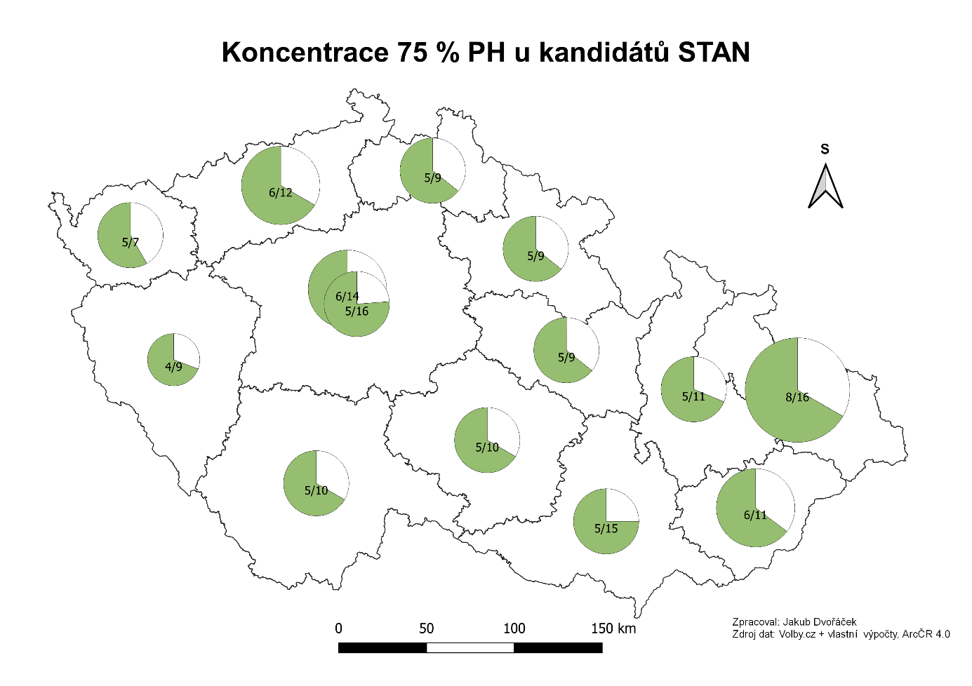

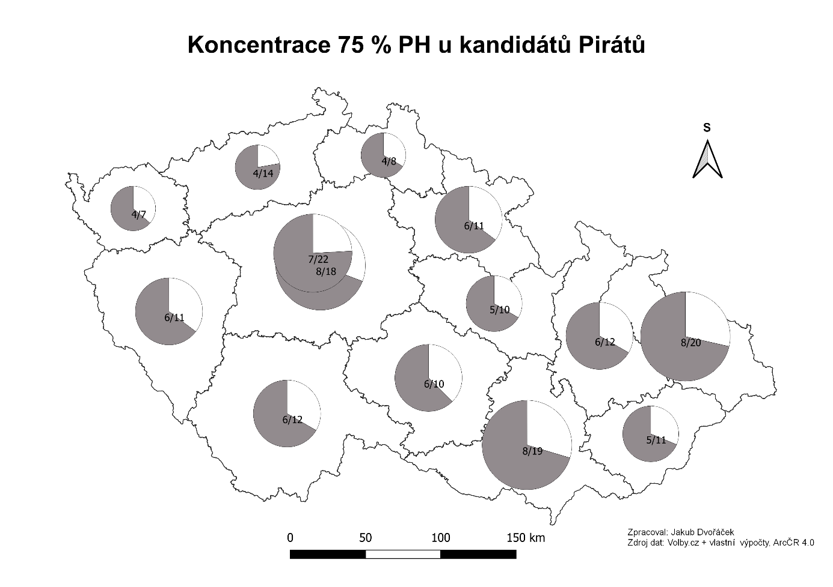

1. Tento český překlad anglického sousloví „ballot strucure“ kritizuje Lebeda (2001:426) pro nepřesnost překladu, který nevystihuje podstatu termínu. V českém prostředí se ovšem tento překlad již zanesl, proto ho v této práci budu využívat také.
2. Také označováno jako „score voting“, je typ hlasování, ve kterém volič hodnotí kandidáty hodnotou v předem stanoveném rozmezí (např. 1–9). Vítězem voleb je kandidát s nejvyšším průměrným ziskem bodů (Center for range voting, 2023).